电 子 科 技 大 学

实
验
指
导
书

实验一：计时器、计数器应用实验
一、实验目的
1.了解罗克韦尔Micro850控制器，掌握其基本输入输出特性。
2.熟悉CCW编程软件界面，掌握其梯形图编程方法。
3.掌握Micro850控制器与CCW软件连接方法，用CCW软件为该控制器编程。
3.了解交通灯实验设备结构，熟悉其接线表与输入输出接口特性。
4.掌握Micro850控制器与交通灯实验设备接线方法。
5.基于交通灯实验设备，用CCW软件编程，实现计时器与计数器等的应用。
二、实验原理
1.罗克韦尔Micro850控制器介绍
（1）Micro850系列控制器介绍
Micro800系列控制器是罗克韦尔自动化全新推出的新一代微型PLC，此系列控制器具有超过21种模块化的插件，控制器的点数从10点到48点不等，可以实现高度灵活的硬件配置，在提供足够的控制能力的同时满足用户的基本应用，并且便于安装和维护。不同型号的控制器之间的模块化插件可以共用，内置RS-232，RS-485，USB和Ethernet/IP等通信接口，有强大的通信功能。免费的编程软件支持功能块一体化编程，并可以使用通用的USB编程电缆，给编程人员带来了极大的便利；还可以提供完整的机器控制方案。Micro800共有3个系列的控制器，分别为Micro810系列，Micro830系列，Micro850系列，它们型号的含义如下图1所示，图2为Micro800系列控制器实物图及功能性插件模块和扩展I/O模块。
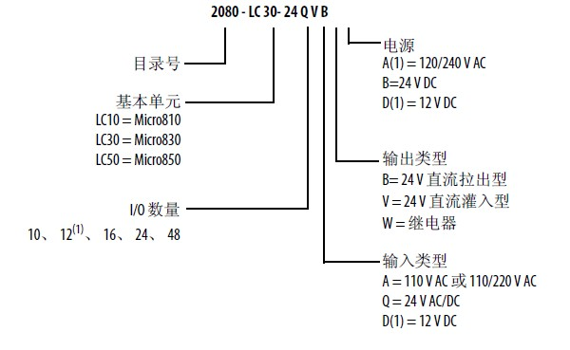
图1 控制器型号定义
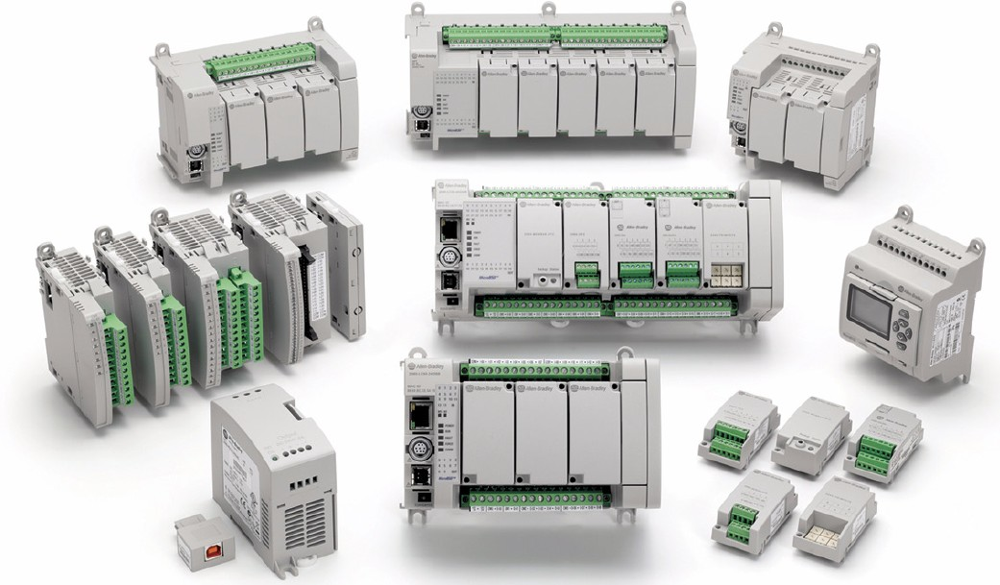
图2 Micro800系列控制器实物图及功能性插件模块和扩展I/O模块
由于本实验中使用的是Micro850系列下的2080-LC50-48QWB控制器，故下面仅对Micro850系列控制器的特性进行简要介绍，再对2080-LC50-48QWB控制器的输入输出特性进行讲解。
相比于Micro810,830系列，850系列适用于需要更多数字量和模拟量I/O或更高性能模拟量I/O的应用。Micro850控制器是一种可以内置嵌入式I/O模块，又可以外挂扩展I/O模块的经济型控制器。可以嵌入2到5个模块不等，并且最多能支持4个扩展I/O模块。
该控制器还可以容纳任何一类2级额定24V直流输出电源，如符合最低规格的可选Micro800电源。
Micro850系列控制器采用的是嵌入式以太网端口。
按照其I/O点数可分为两种款型:24点和48点。如以下图3，图4和图5所示。
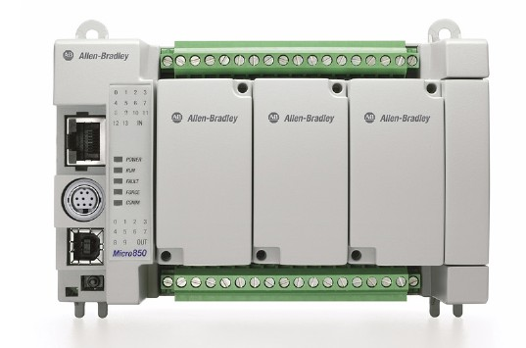
图3 Micro850 24点控制器
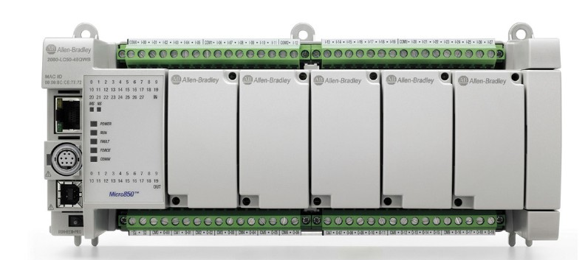
图4 Micro850 48点控制器
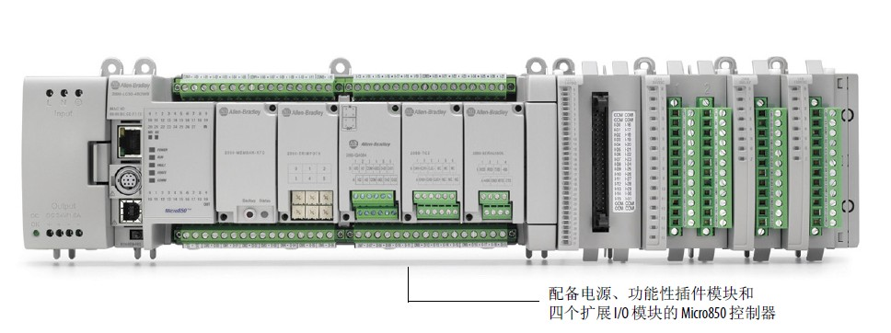
图5 增加各类模块的Micro850 48点控制器
按照输入输出类型和I/O点数，Micro850系列控制器有8种型号，如下表1所示。
表1 8种控制器及输入输出特性
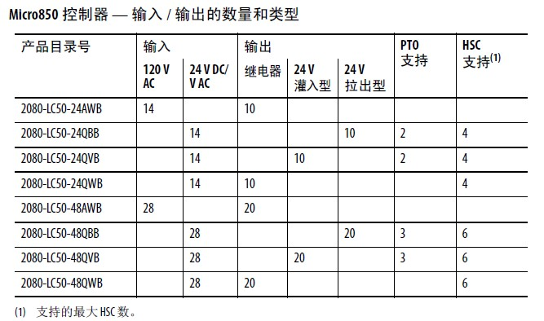
Micro850系列控制器的性能包括：
•扩展I/O支持
•多达六个高速计数器输入(HSC)
• 24 V 直流型号上提供速度达100 kHz 的HSC
•用于基本定位的三个嵌入式脉冲序列输出(PTO)
•高速输入中断
• Modbus RTU 协议( 串行端口)
• Modbus/TCP 服务器支持
•EtherNet/IP 服务器支持
• CIP 串口( 服务器)
•嵌入式USB 编程和串行端口(RS232/485)
•嵌入式10/100 Base-T 以太网端口(RJ45)
•可根据需要自定义的功能性插件槽
以下是Micro850系列 48点控制器的相关参数，见表2，表3，表4和表5。
表2 通用技术参数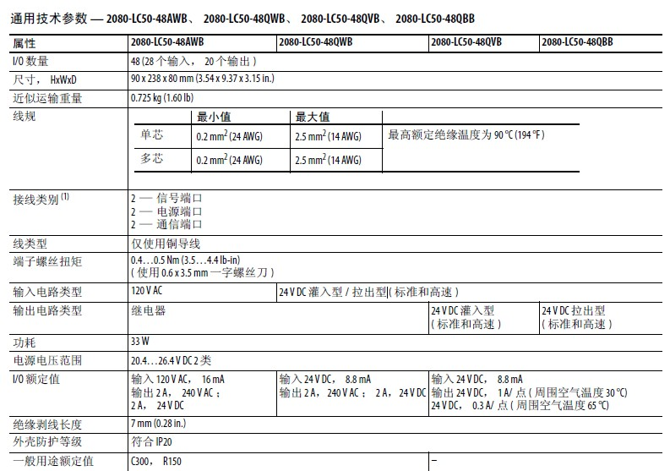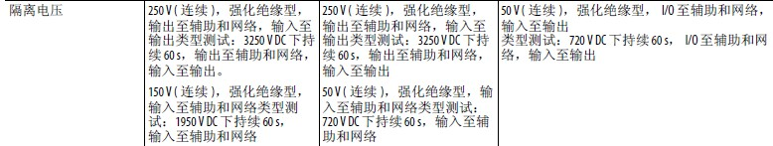
表 3 输入技术参数
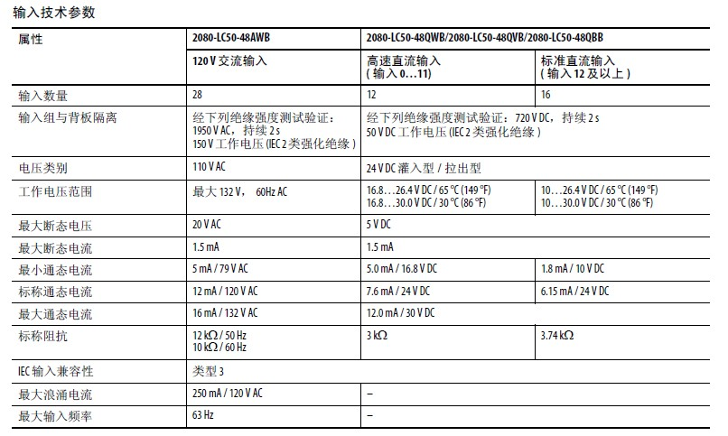
表 4 输出技术参数
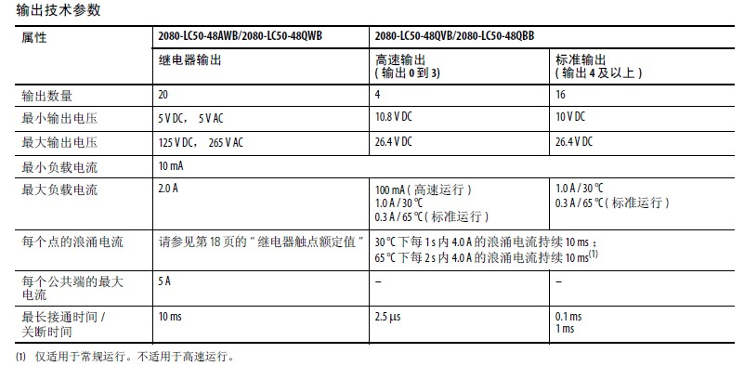

表 5 继电器触点额定值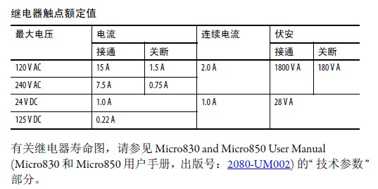
Micro850 48点控制器的外观和状态指示灯如图6和图7所示。
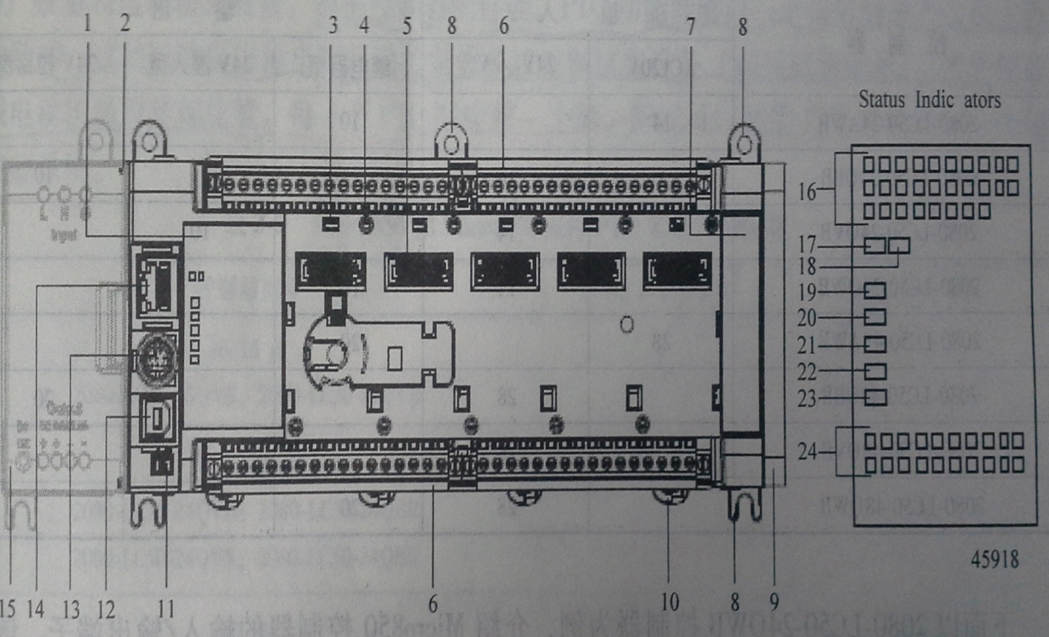
图 6 48点Micro850控制器外观和状态指示灯
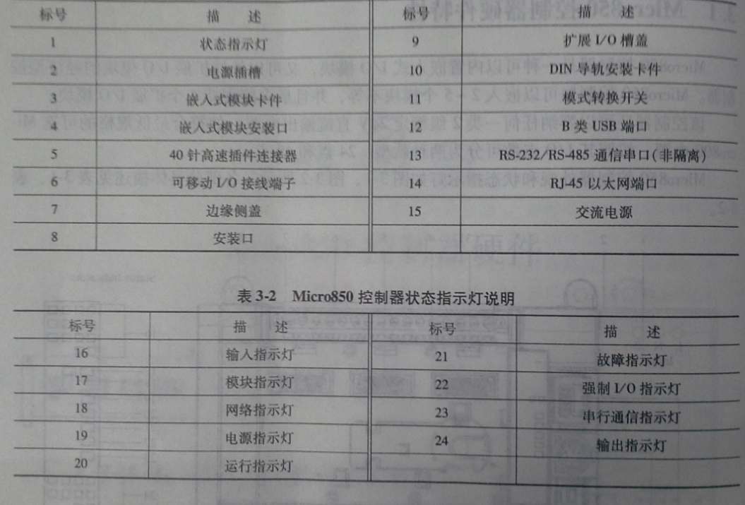
图7 Micro850控制器硬件说明和状态指示灯说明
（2）2080-LC50-48QWB输入输出接口特性
2080-LC50-48QWB控制器有28个输入点，20个继电器输出点，输入输出接口示意图如下图8和图9所示。
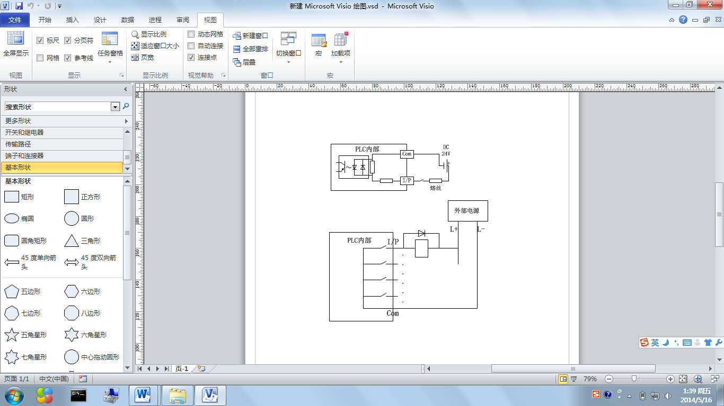
图8 2080-LC50-48QWB输入接口示意图
图9 2080-LC50-48QWB输出接口示意图
2.CCW编程软件简介与基本使用及与Micro800系列控制器连接方法
CCW软件全名Connected Components Workbench，是Micro800系列控制器的程序开发软件，在这个软件中不仅可以组态Micro800系列控制器，还可以组态触摸屏和变频器。以下讲解如何使用CCW软件。
（1）创建新的CCW工程并编辑梯形图
双击桌面快捷图标：
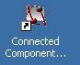
软件打开后是如下图10所示界面。
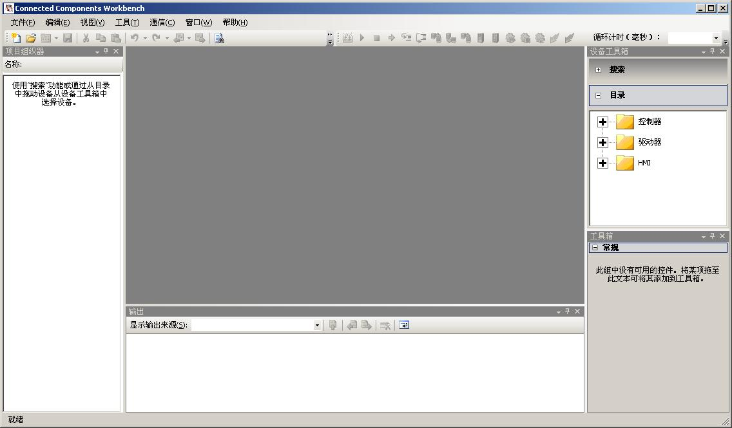
图10
在创建工程之前，首先在设备工具箱中选择一个控制器，例如选择一个2080—LC50—48QWB控制器。
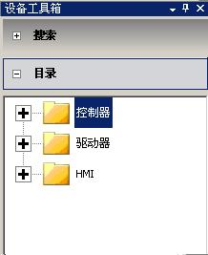
图11
选中控制器，双击即可!出现如下图左边所示的项目组织器。
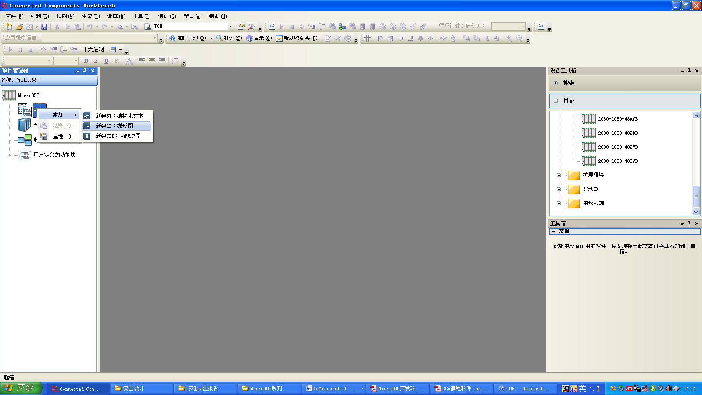
图 12
save过后，save路径在C:\Documents and Settings\qyang1\My Documents\CCW\XXXXX；可以通过另存为进行修改。
在工程中添加新的梯形图程序，程序上右键，添加，选择新建LD:梯形图即可，如图13所示。
图 13
编辑梯形图程序
双击创建的新程序，进行编程。
梯形图指令工具箱，位置在软件平台右边，如下图14所示。
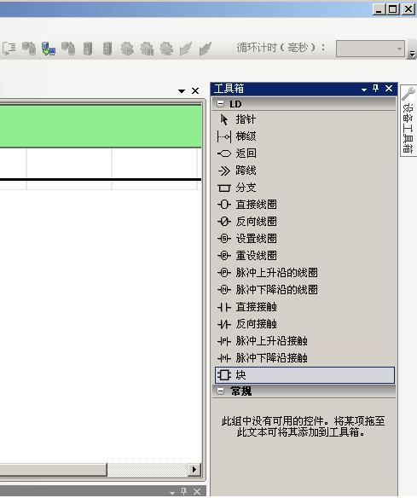
图14梯形图指令工具箱
例如我们需要两个直接接触串联，南北红灯和东西绿灯，点击直接接触指令从工具箱中拖拽到梯级横线上，然后释放，如图15所示。
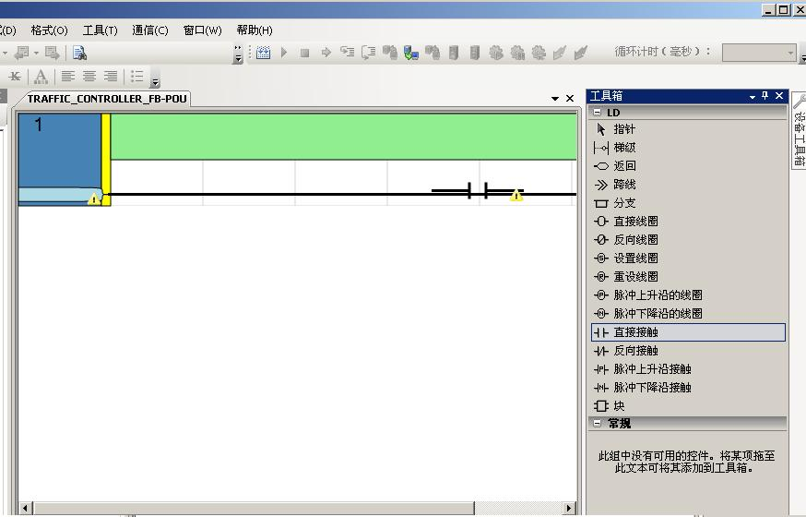
图 15 编程示意图
释放指令的同时会弹出变量选择界面，选择相应的变量。点击ok！（可以放好以后，双击指令来设置）。
（2）程序下载，在线调试
通过USB建立Micro850和运行CCW和RSLinx软件的电脑的硬件连接。
在CCW软件中将软件与控制器连接。
双击图中左边的控制器Micro850，然后会弹出右边的画面，点击连接按键。
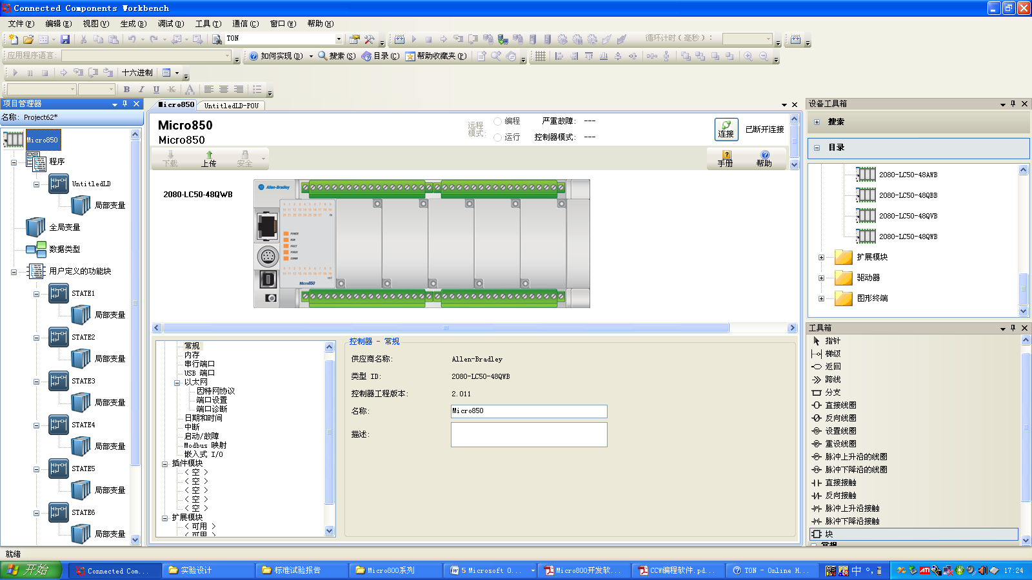
图16
将会出现如图所示的连接浏览器。
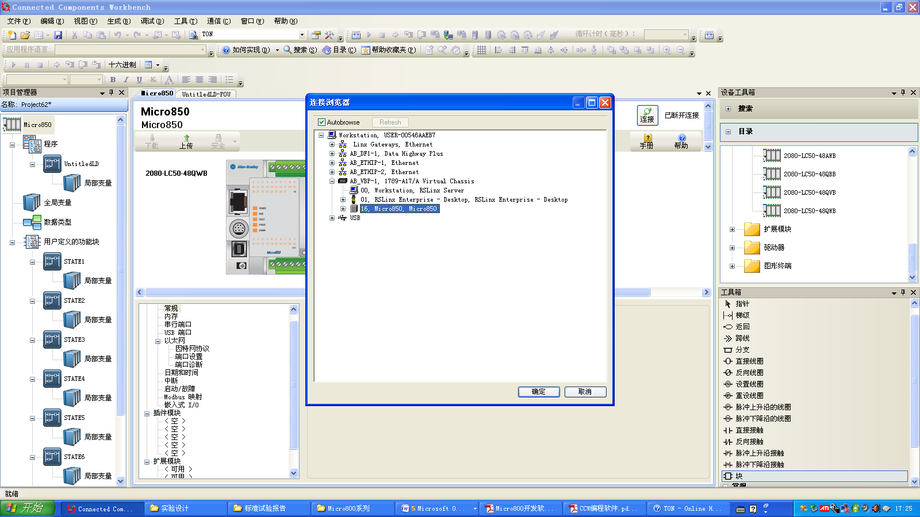
图17
选中你的控制器，单机ok。查看设备工具栏的状态会显示已经连接。
下载与在线调试
在项目组织器中右键Micro850图标，选择生成。
查看输出窗口是否有报错。
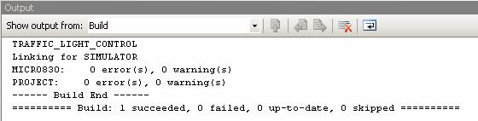
图18
当发现没有错误以后，选择下载。
如果PLC正处在run模式，会提示你是否把模式改为program模式，当下载完成以后是否改成原模式，确定即马上运行下载程序，否则需要做出进一步的修改。
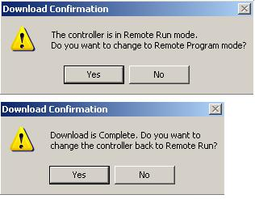
图19
按照前面所述，创建、生成、下载一个程序，假定此程序已经在plc上运行。
查实plc处在运行状态。如果不是处在运行状态，切换到运行状态。
从调试菜单中选择，启动调试。
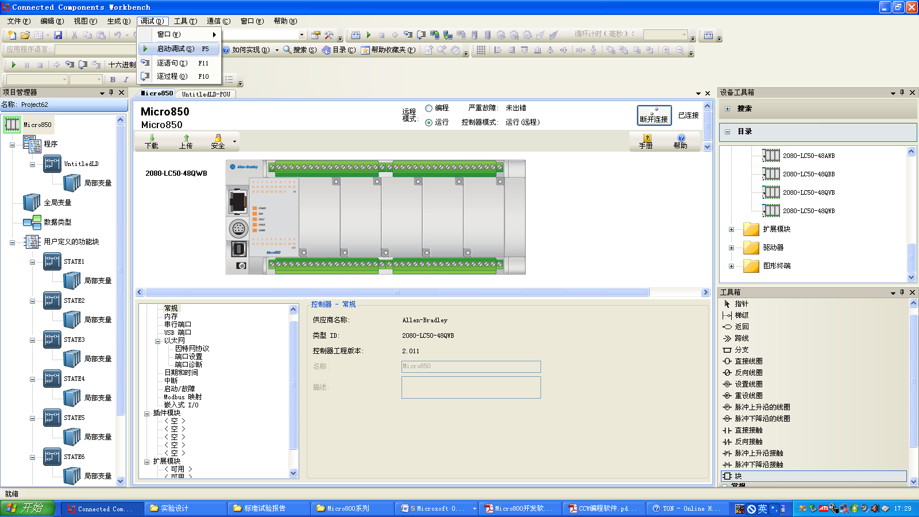图20
启动调试后，界面会变成下面的状态，红色的表示已经接通，蓝色的表示未接通。
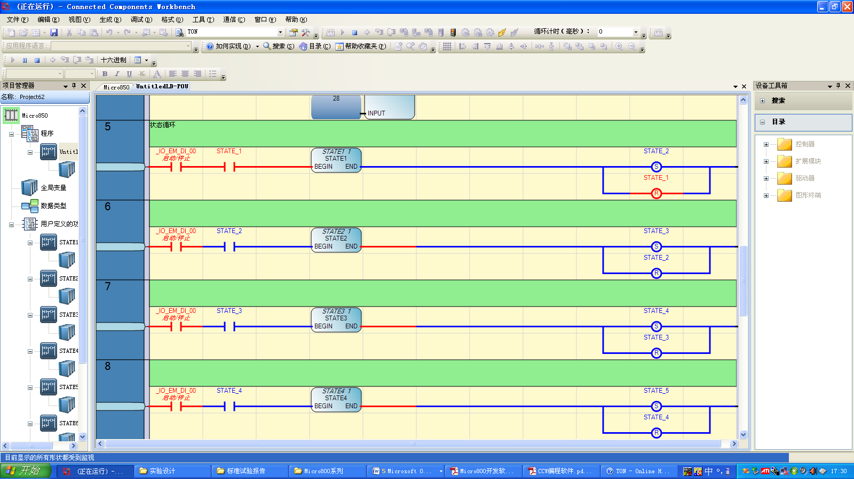
图21
将变量情况与实际要实现的逻辑相对比，便可以清楚地看到哪里有问题，然后根据出错的地方找解决办法。
3.交通灯实验设备结构简介，输入输出接口特性介绍
（1）设备简介
交通灯实验设备如图21所示，俯视图如图22所示。
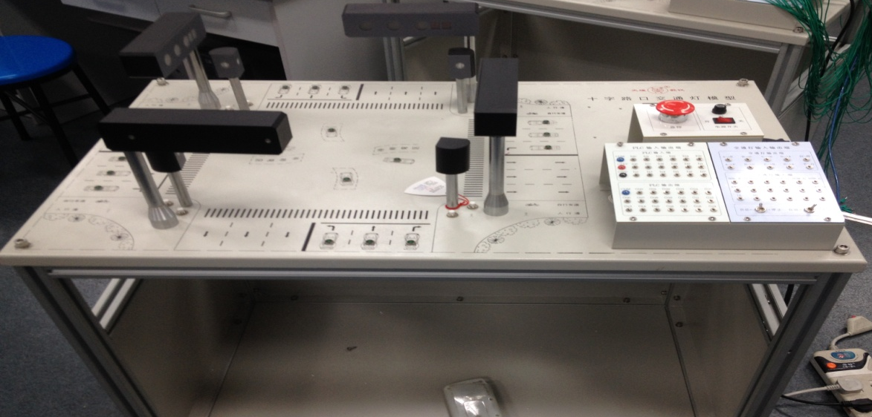
图21
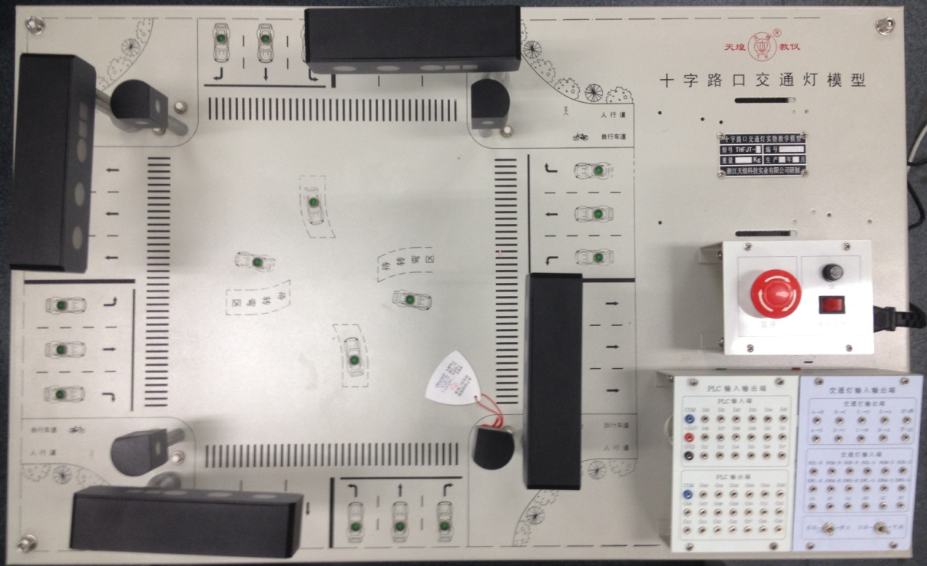
E
D
W
S
N
C
B
A
图22
如图22所示，N,S,W,E表示东西南北四个方向，A,B,C,D表示4个区域。
（2）设备输入输出接口特性
如下图23交通灯设备接线板所示，右侧为本实验用到的输入输出口，交通灯输出端区域是设备输出口，分别为A->B,B->C,,,,,等4个区域口8个方向的人行申请信号输出口，用万用表黑端接A->B，红端接+24V，按下A->B的申请按钮，万用表显示24V，其他7个口类似，说明8个口是高电平有效。交通灯输入端区域为设备输入口，NSL表示南北左转灯控制输入口，其他类似，-R表示红灯控制输入口，-G表示绿灯控制输入口，将设备的输入口直接跟低电平短接观察到交通灯状态有变化，说明控制各个灯的12个口低电平有效。1A,1B,2A,2B,2C,2D是交通灯数字显示控制输入口，分别与低电平短接发现数码管分别显示十位1，十位2，个位1，个位2，个位4，个位8，即1A和1B控制十位显示，1B为高位，2A,2B,2C和2D控制个位显示，2D为高位，显示方式为BCD码，并且低电平有效。最下面一个区域是启动开关盒手自动切换开关。设备本身的接线表见下图24所示。
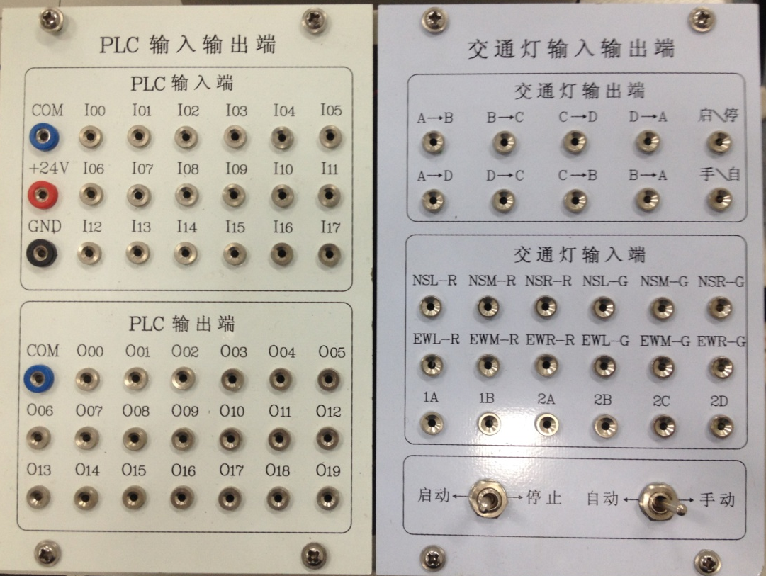
图23
4.Micro850控制器与交通灯实验设备接线方法
因为设备输入输出接口本身不是光电隔离的，故设备与控制器需要使用同一个电源。
根据实际中实验的需求，将左面的接线板进行了改进，左面PLC输入输出端部分不用接线，只需要将+24V与PLC的+24VDC电源接口相连，将GND于PLC的-DC24电源接口相连，这样就可以通过设备为PLC供电，便可以实现交通灯设备与PLC控制使用一个电源。
根据2080-LC50-48QWB控制器的输入接口特性和交通灯设备输出端口特性可知，PLC的输入公共端需要接低电平，交通灯输出口直接接PLC的输入口即可。
根据2080-LC50-48QWB控制器的输出接口特性和交通灯设备输入端口特性可知，PLC的输出公共端需要接低电平，交通灯输入口直接接PLC的输出口即可。
接线完成后，整理出接线表如下图24所示。

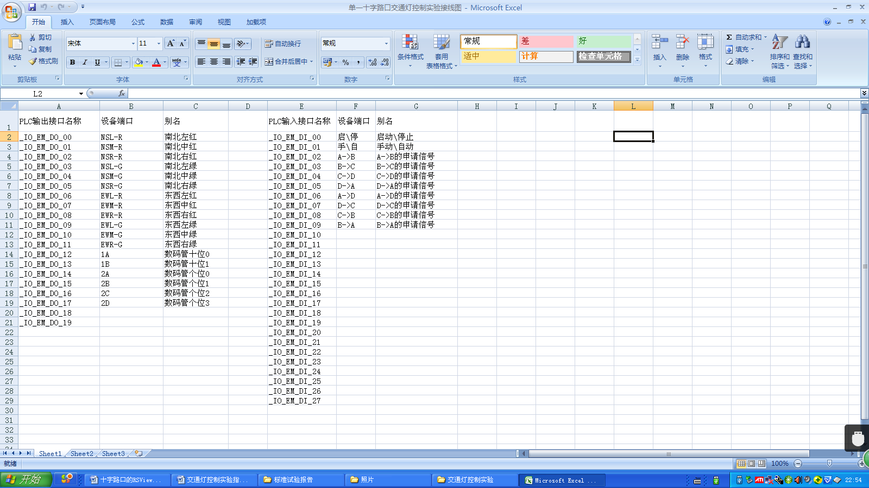
图24 接线表
5.CCW工具箱中常用工具简介
如果对任何工具有疑问，可以直接将其拖动到梯形图中，按F1键查看相关帮助。
（1）梯级
它表示着一组电子元件激活线圈（输出）。梯级示意图如下图25所示。
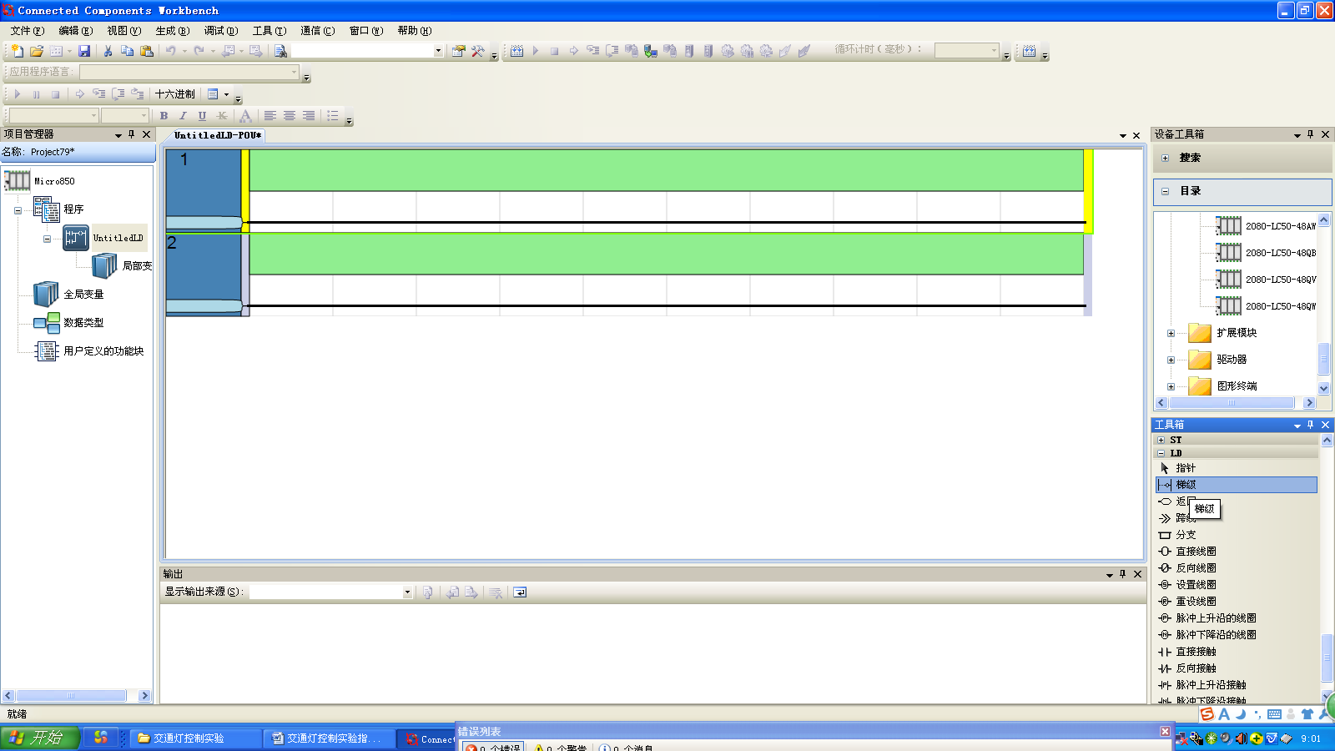
图25 梯级示意图
图26中指示的是梯级在工具箱中的位置，用鼠标点击梯级图标，拖动到界面相应的位置，即可添加梯级，选中梯级，Delete即可删除梯级。
图26 梯级在工具箱中的位置
（2）线圈
线圈代表输出或者内部变量，一个线圈代表着一个动作，它的左边必须有布尔元件或者一个指令快的布尔输出。
线圈有以下几种，直接线圈，反向线圈，脉冲上升沿线圈，脉冲下降沿线圈，设置线圈和重设线圈。各种线圈如以下个图所示。
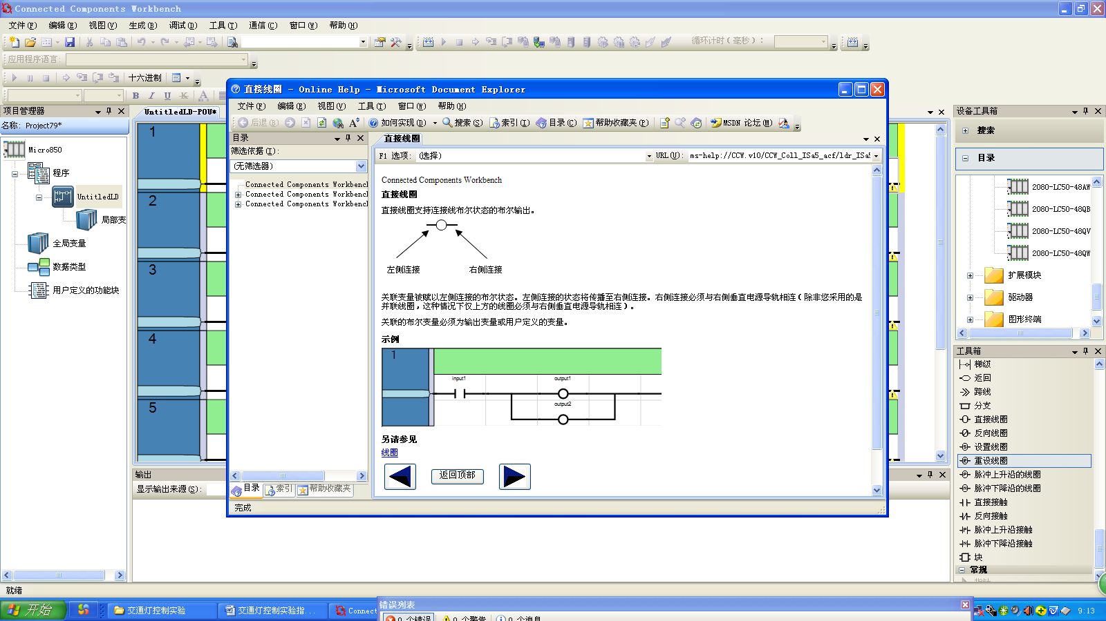
图27 直接线圈及使用介绍
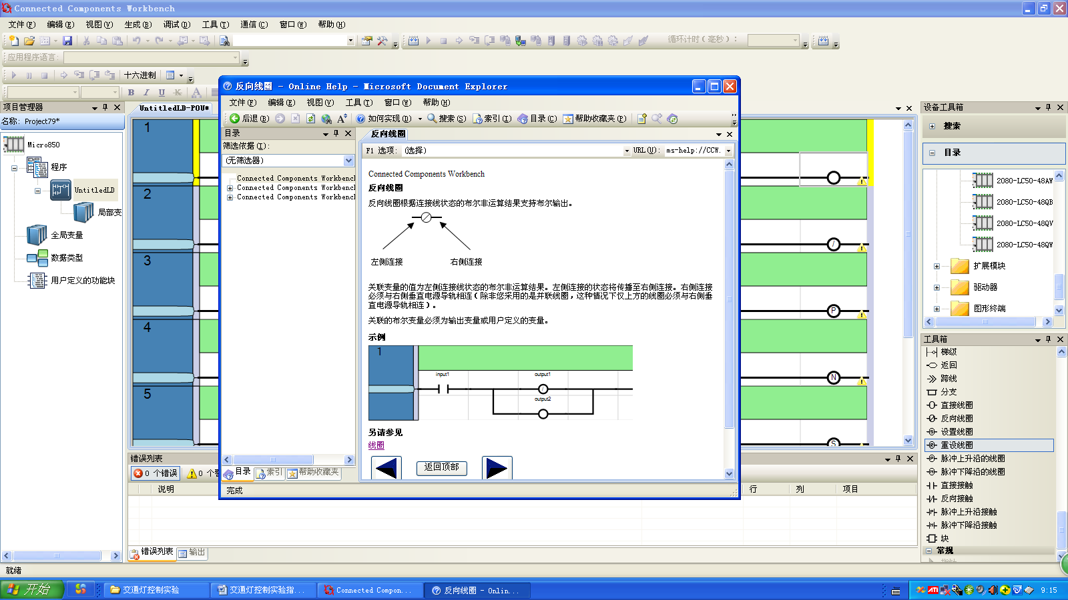
图28 反向线圈及使用介绍
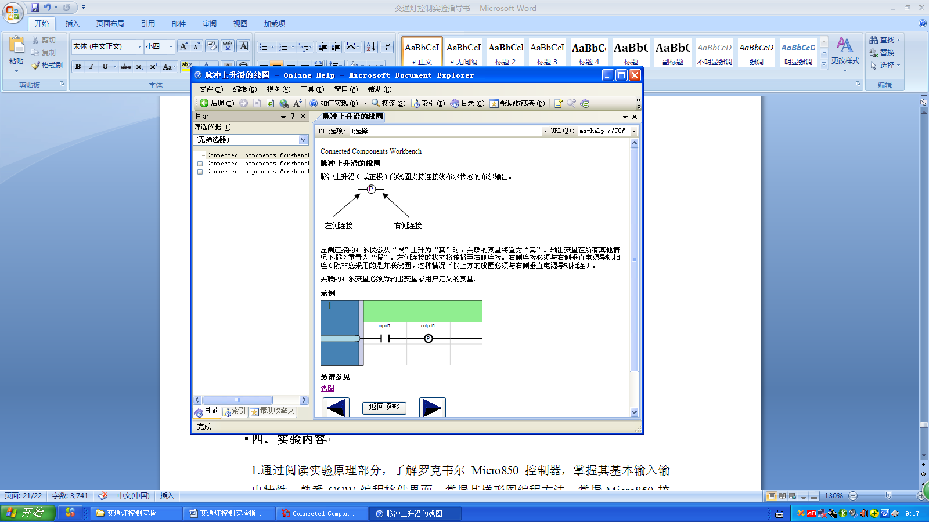
图29 脉冲上升沿线圈及使用介绍
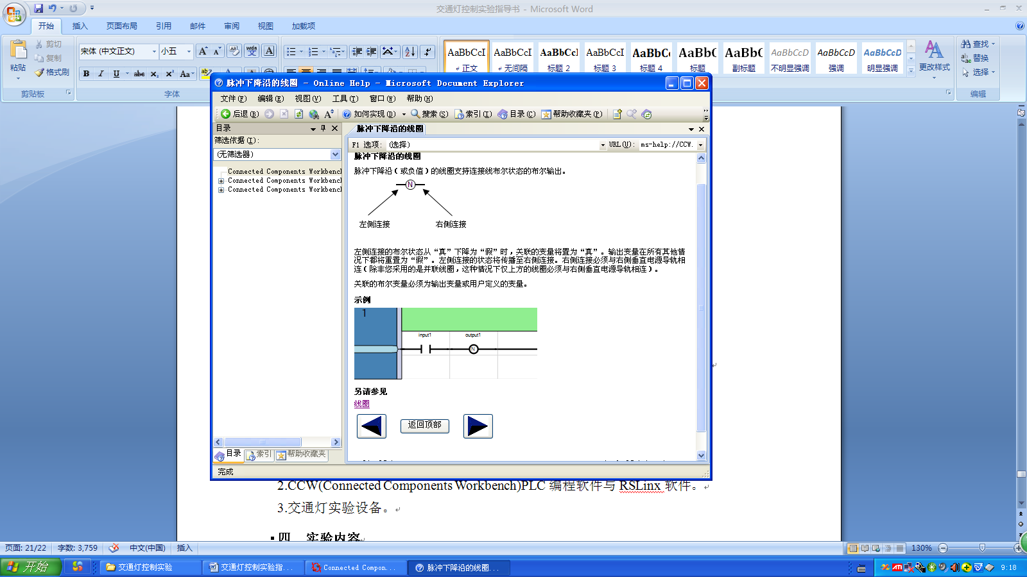
图30 脉冲下降沿线圈及使用介绍
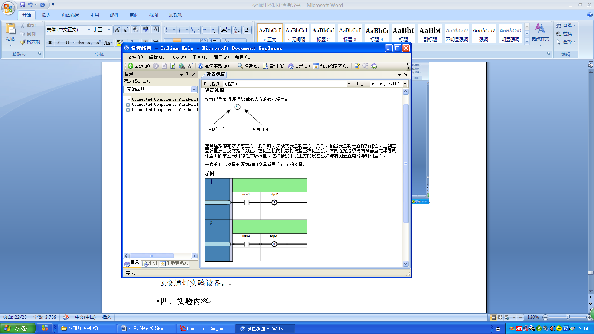
图31 设置线圈及使用介绍

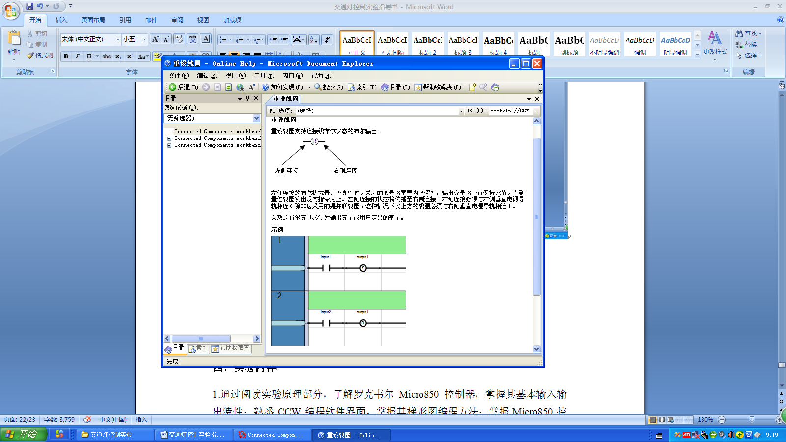
图32 重设线圈及使用介绍
（3）接触器
接触器在梯形图中代表一个输入的值或者是一个内部变量，通常相当于一个开关或按钮的作用。有以下直接接触，反相接触，脉冲上升沿接触和脉冲下降沿接触4种类型。
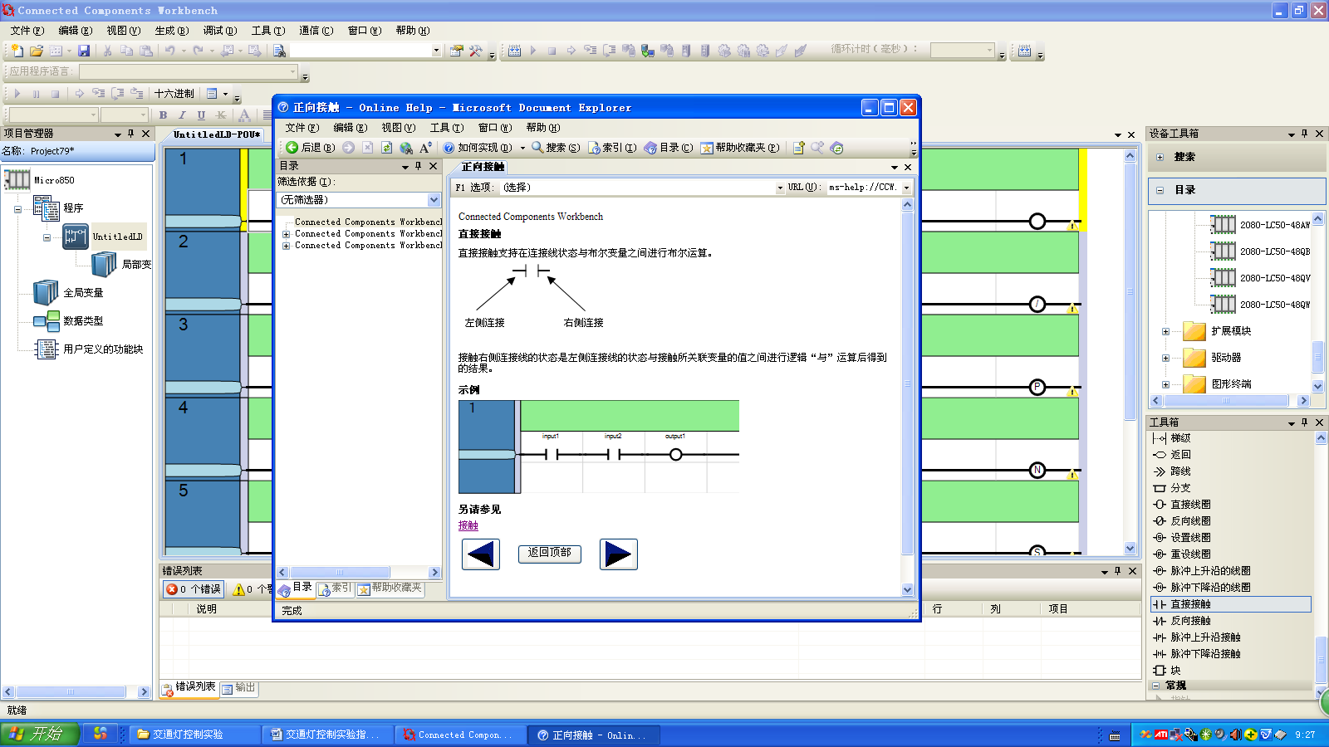
图33 直接接触
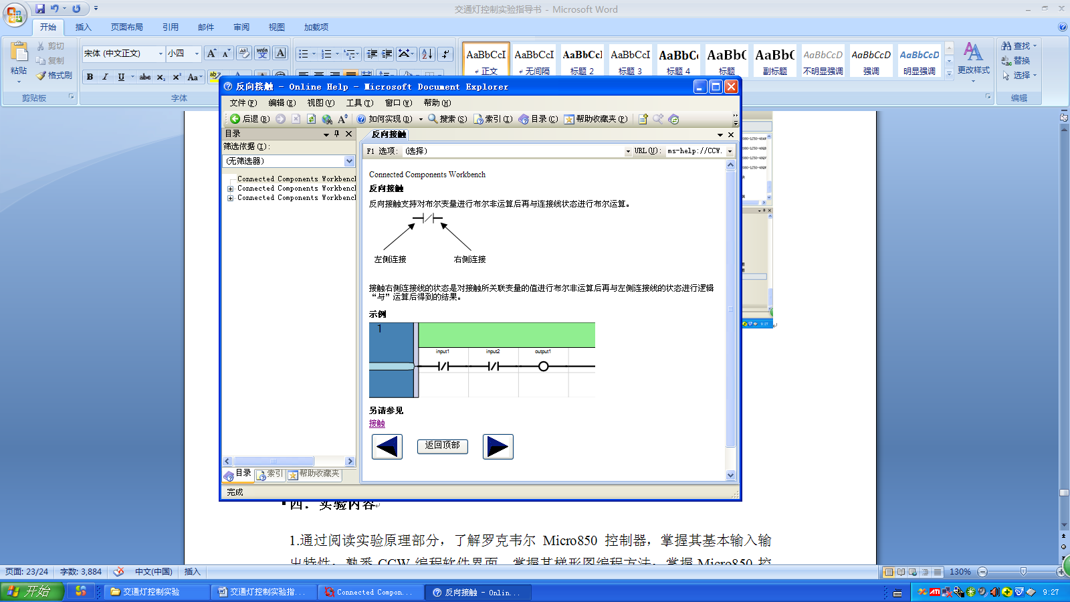
图34 反相接触
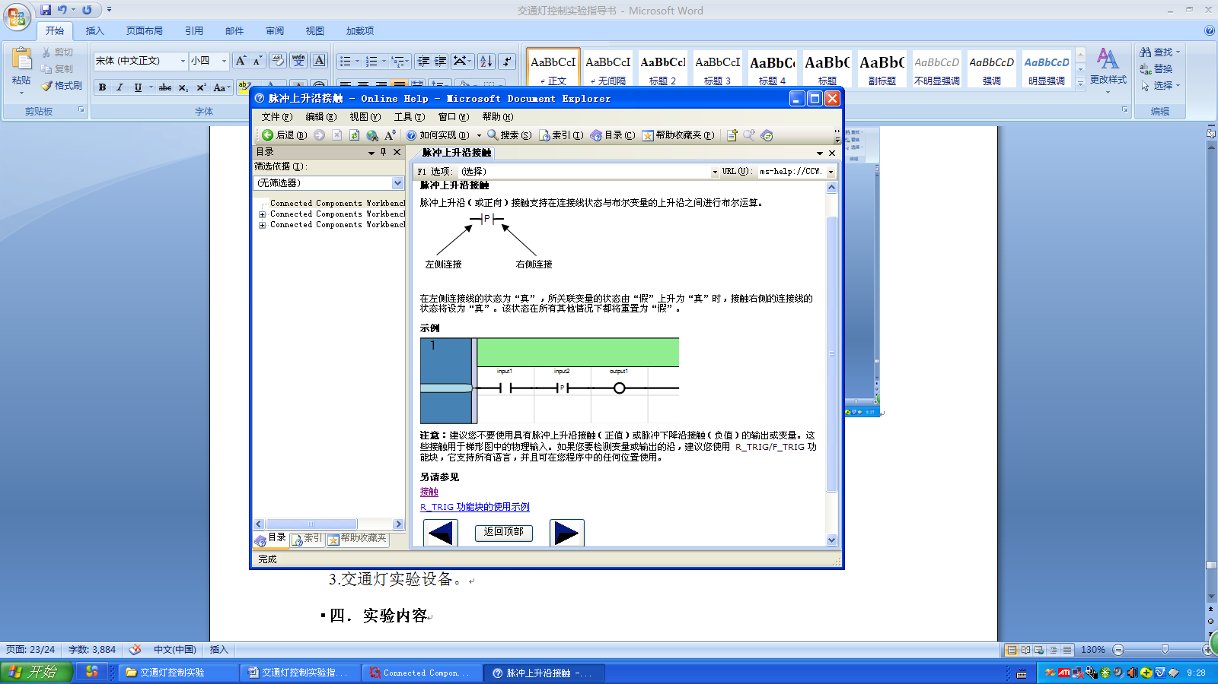
图35 脉冲上升沿接触
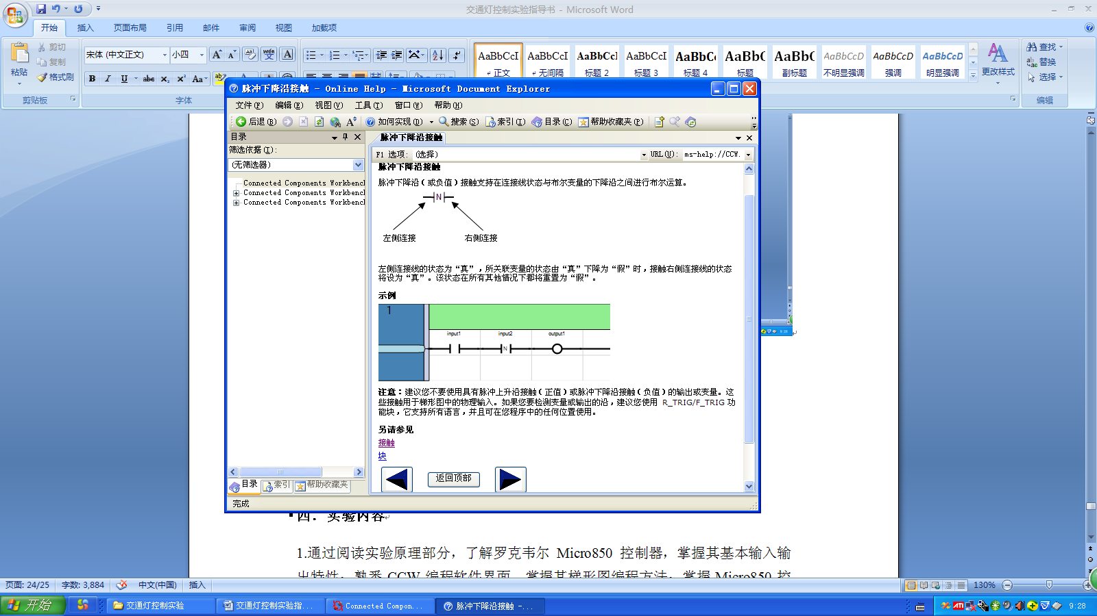
图36 脉冲下降沿接触
（4）指令块
可以是位操作指令块，函数指令块或者是功能指令块，在梯形图编辑中，可以添加指令块到布尔梯级中，加到梯级后可以随时用指令快选择器设置指令块的类型，随后相关参数将会自动陈列出来。指令块选择器直接双击拖到梯形图中的指令快即可看到。
EN输入：
一些指令块的第一输入不是布尔数据类型，由于第一输入总是连接到梯级上的，所以在这种情况下另一种叫EN的输入会自动添加到第一输入的位置。仅当EN输入为真时，指令块才执行。
ENO输出：
一些指令块的第一输出不是布尔数据类型，由于第一输出总是连接到梯级上的，所以在这种情况下另一种叫ENO的输出会自动添加到第一输出的位置。ENO输出的状态总与该指令块的第一输入的状态一致。
计时器指令块：
以TON延时通指令块为例。
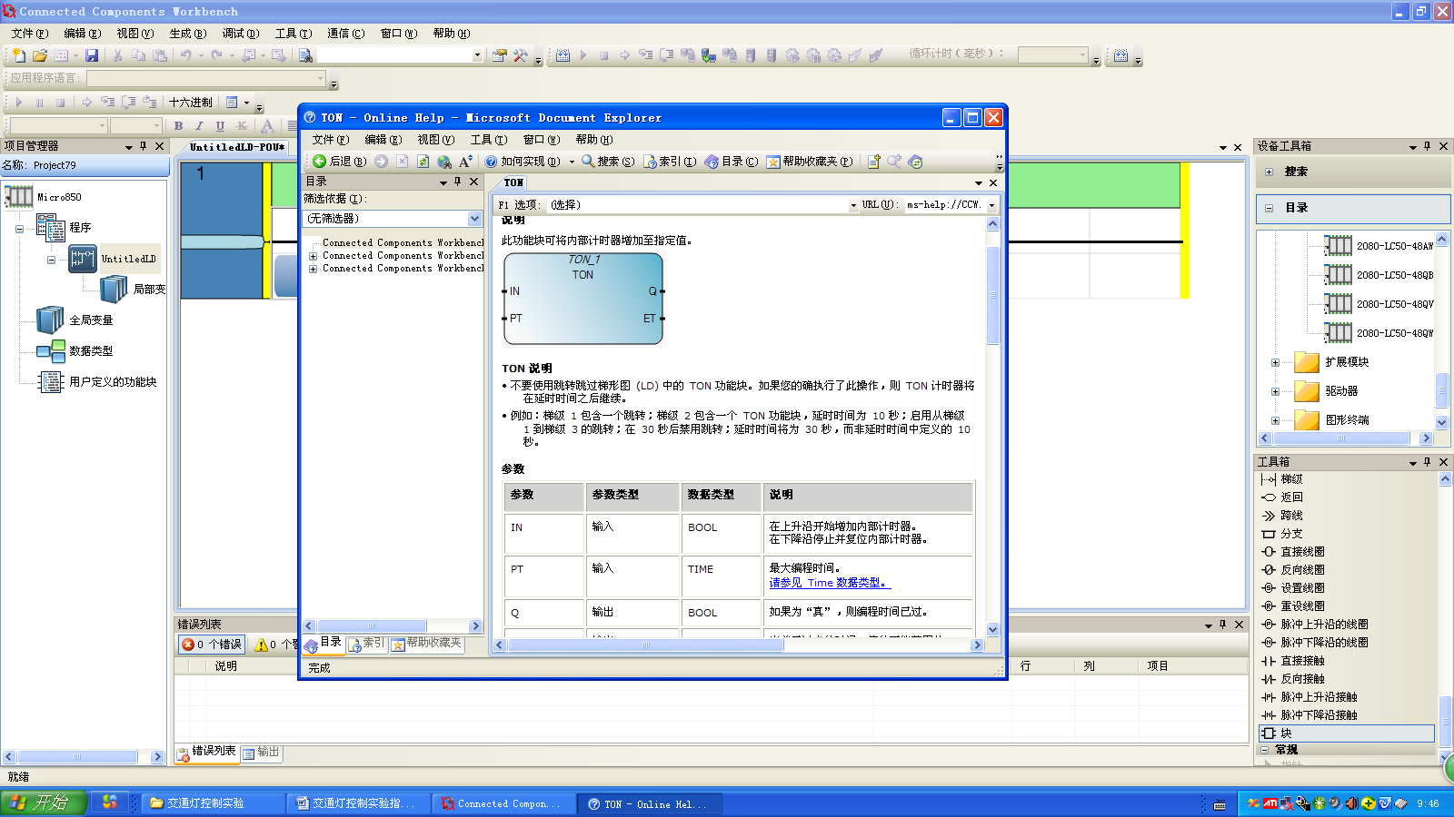
图37 TON指令块
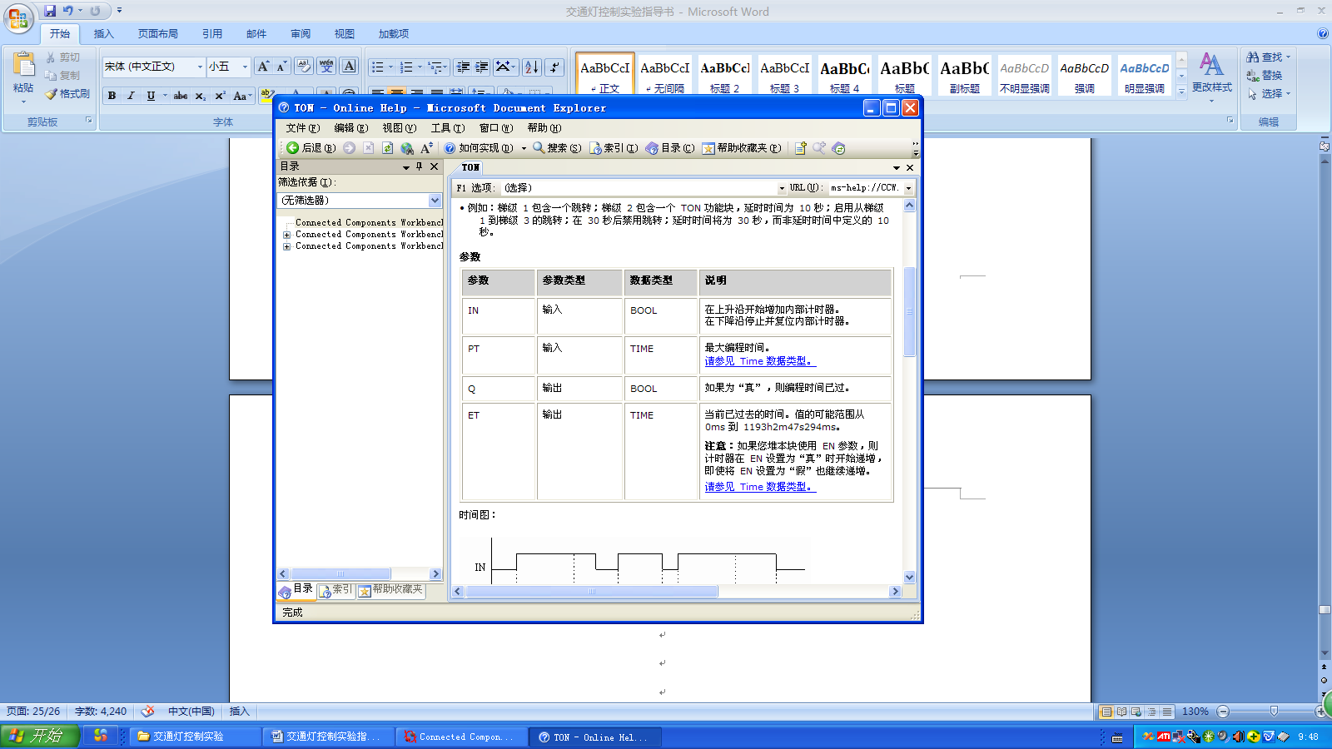
图38 TON指令块参数说明
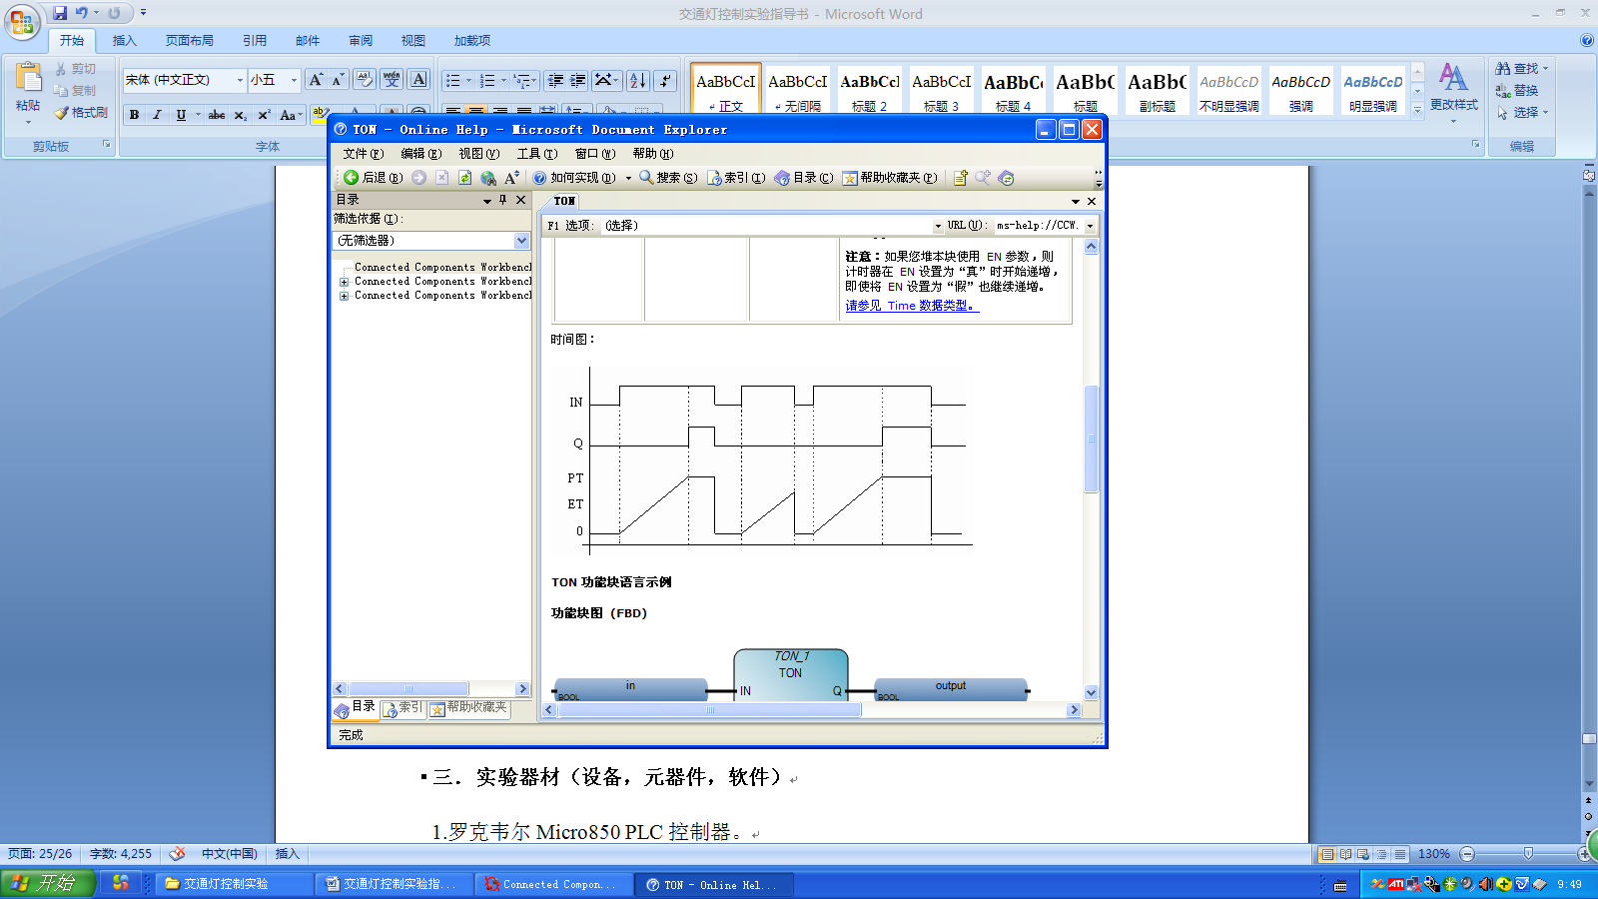
图38 TON指令块时间图
计数器指令块：
以CTUD加减计数指令块为例。
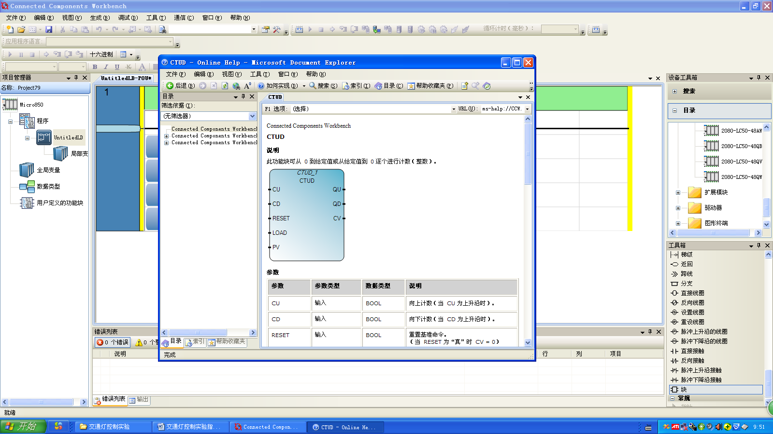
图39 CTUD指令块
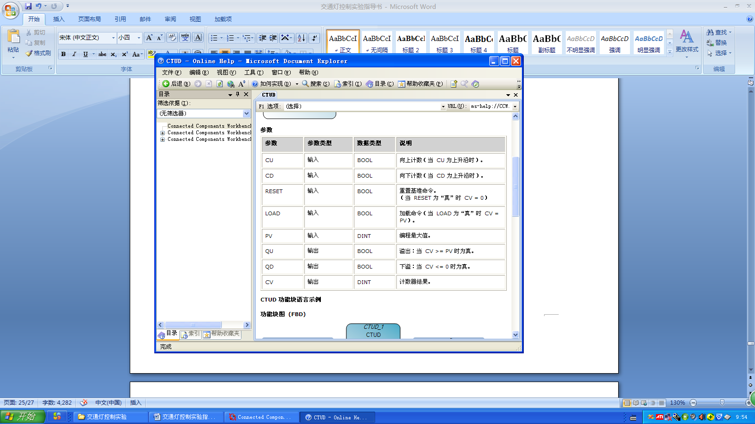
图40 CTUD指令块参数说明
ANY_TO_***类型转换指令块：
功能就是进行数据类型转换。
以ANY_TO_BOOL指令块为例进行说明。
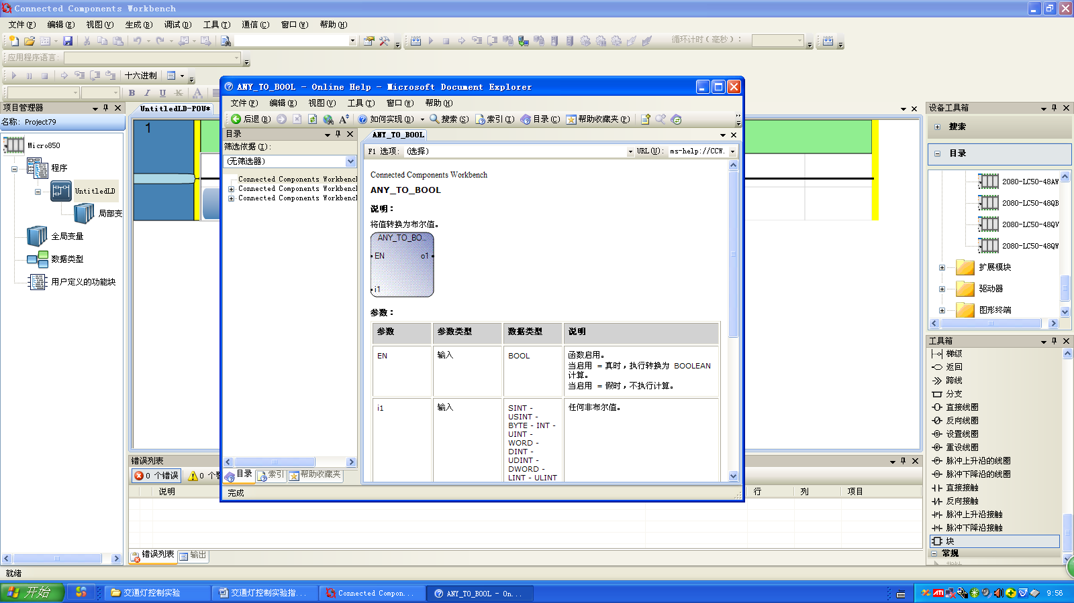
图40 ANY_TO_BOOL指令块
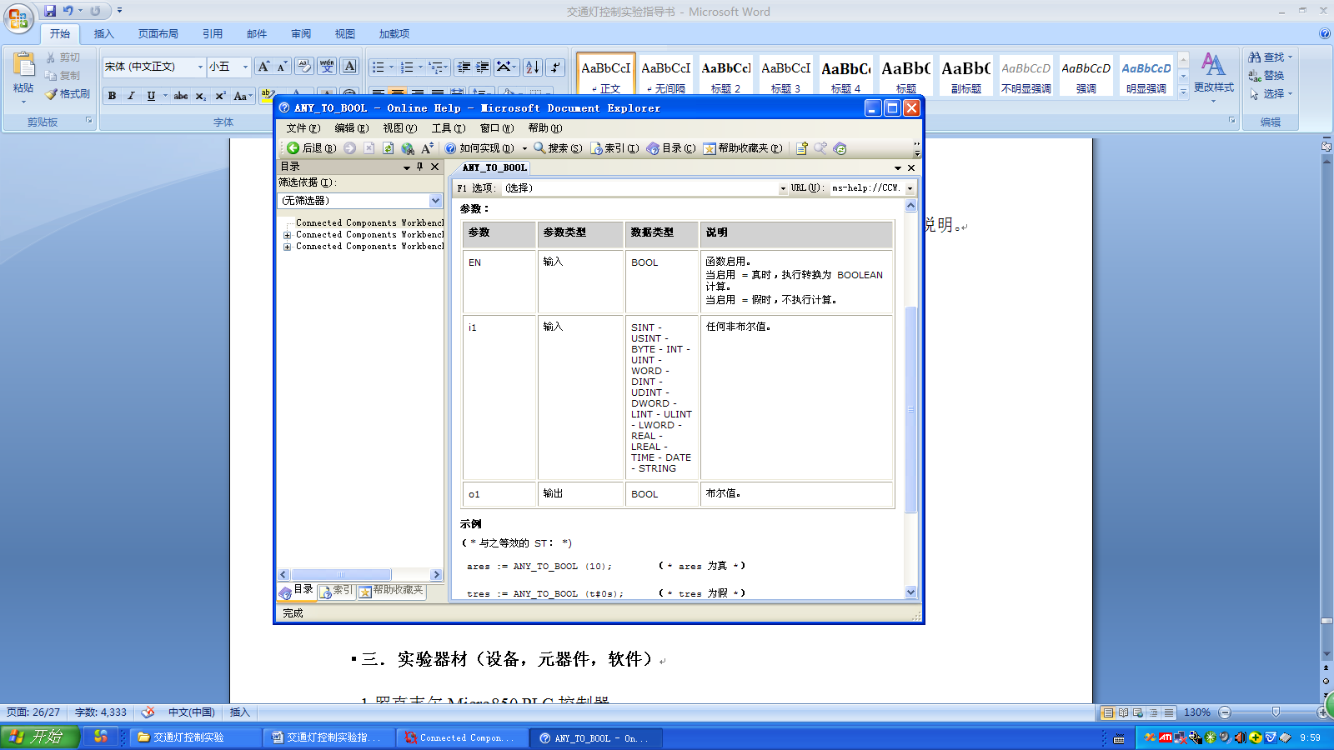
图41 ANY_TO_BOOL指令块参数说明
函数指令块：
以MOD求模指令块，除法指令块和1 GAIN直接传输指令块为例。
MOD求模指令块功能是生成整型值得模，即余数。
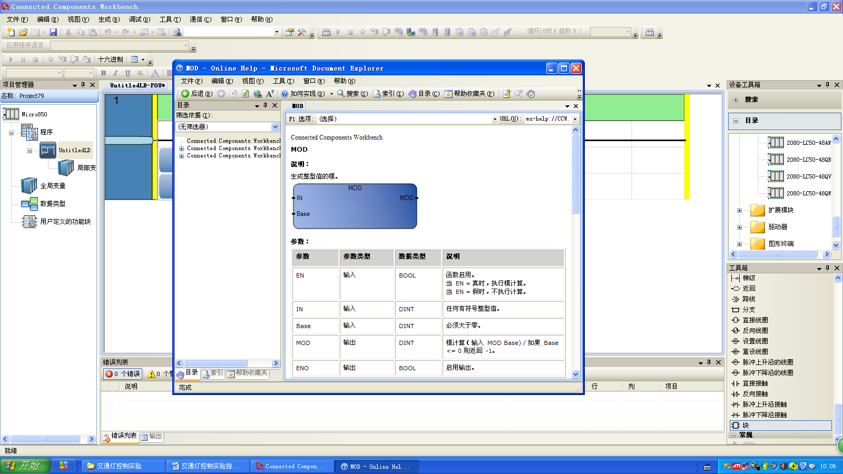
图41 MOD指令块
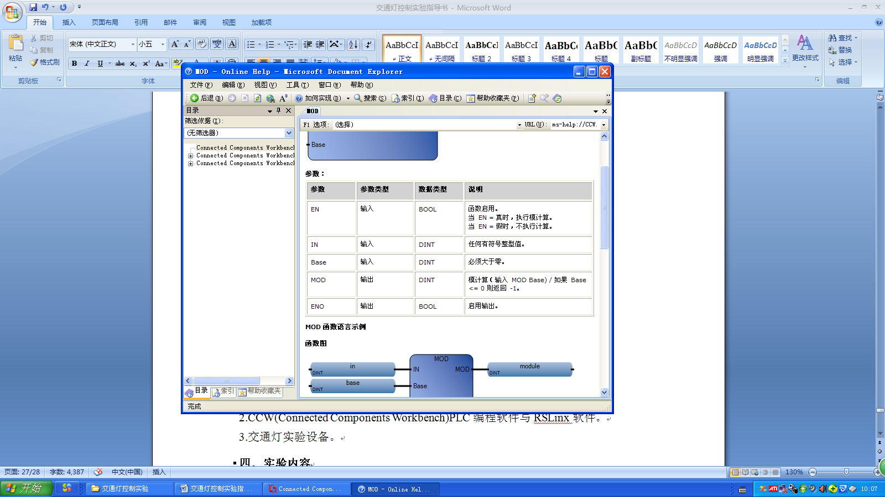
图42 MOD指令块参数说明
除法指令块的功能是求整。
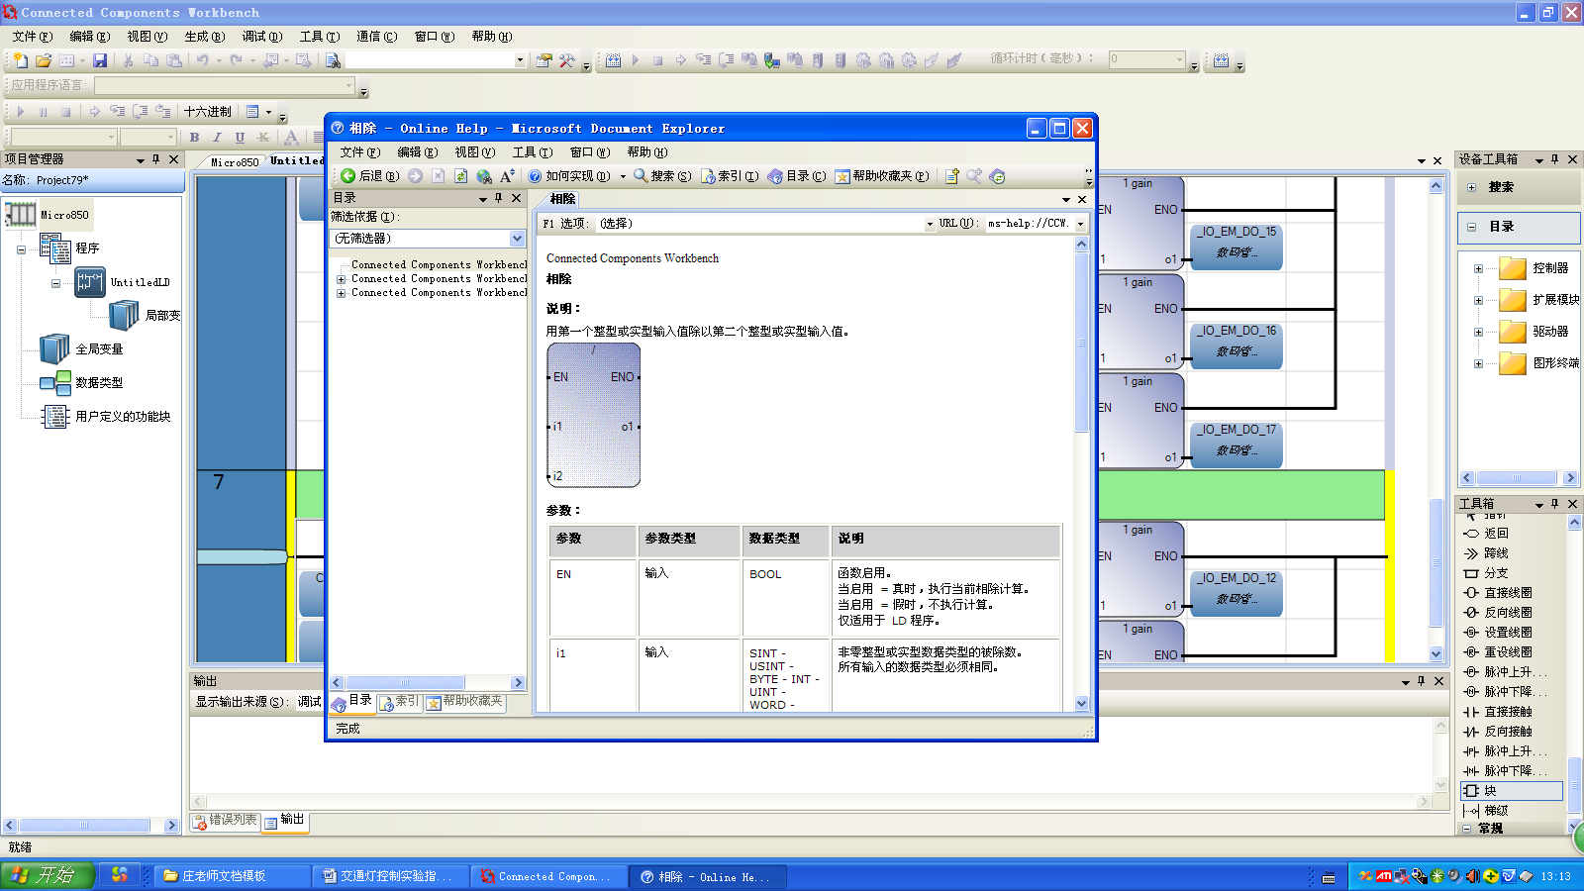
图43 除法指令块
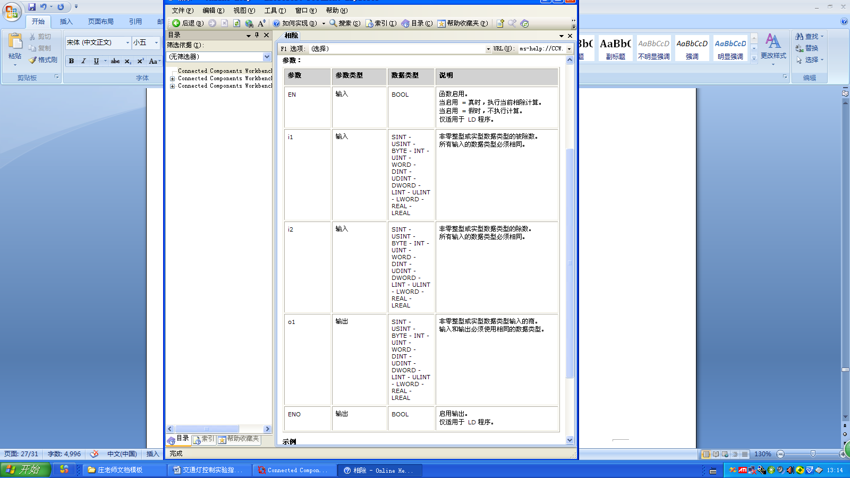
图44 除法指令块参数说明
1 GAIN直接传输指令块多数情况用来幅值。
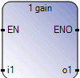
图45 1 GAIN指令块
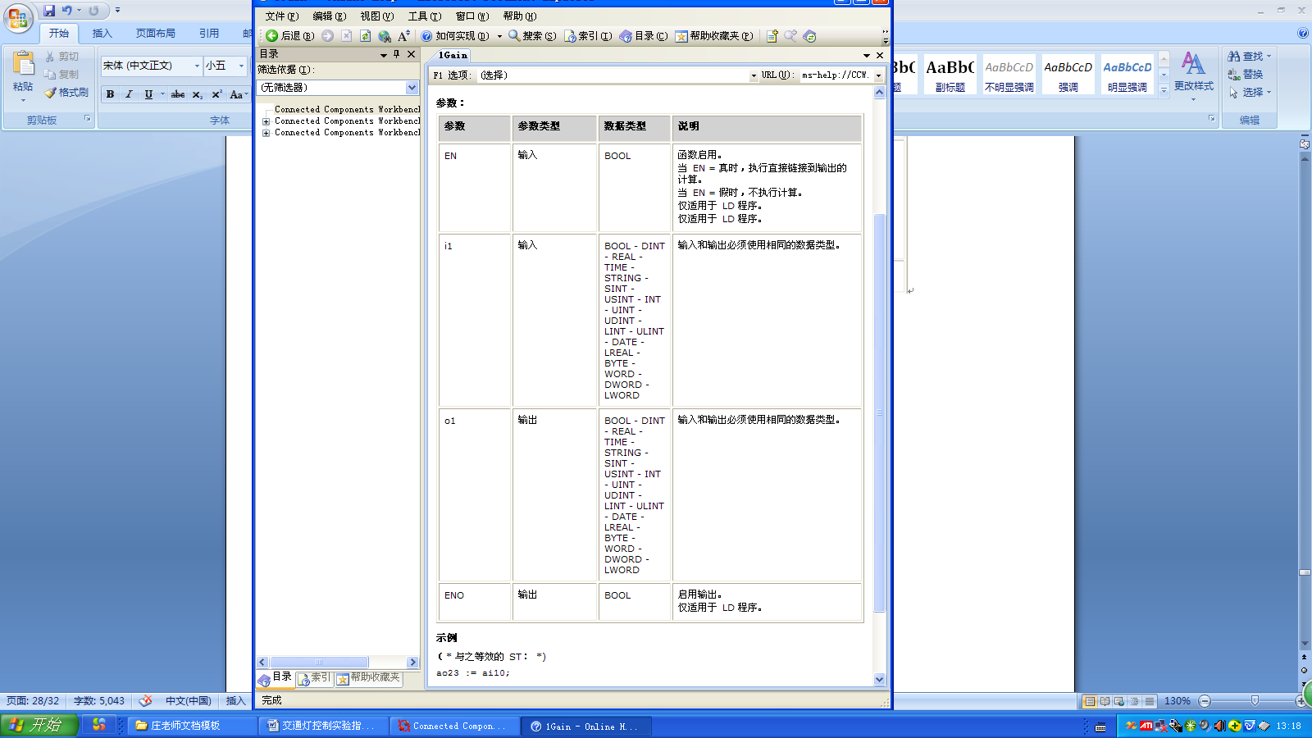
图46 1 GAIN指令块参数说明
布尔运算指令块：
以R_TRIG指令块为例,该模块可检测布尔变量的上升沿。
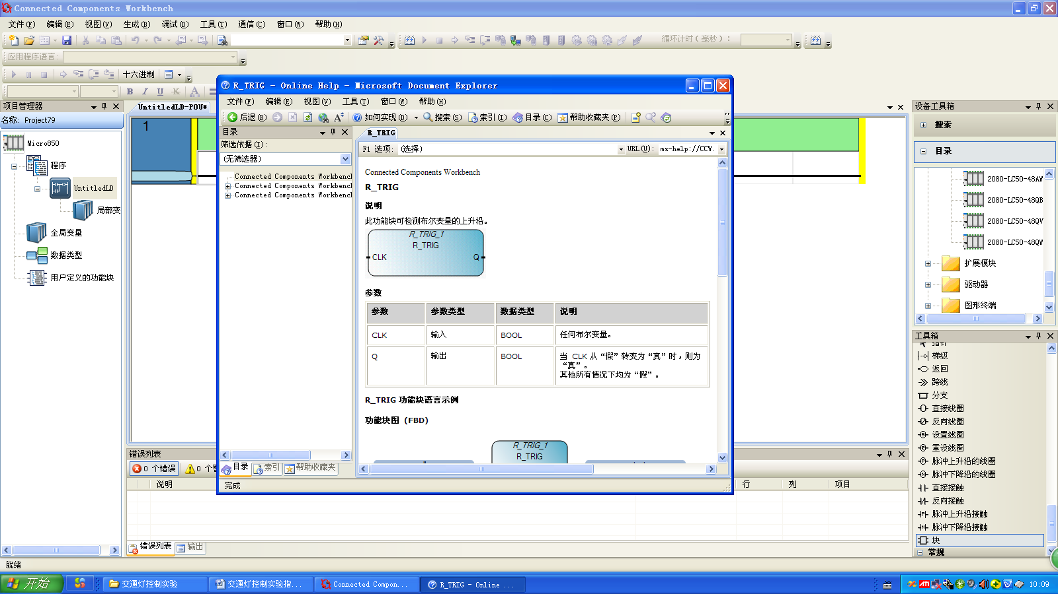
图47 R_TRIG指令块
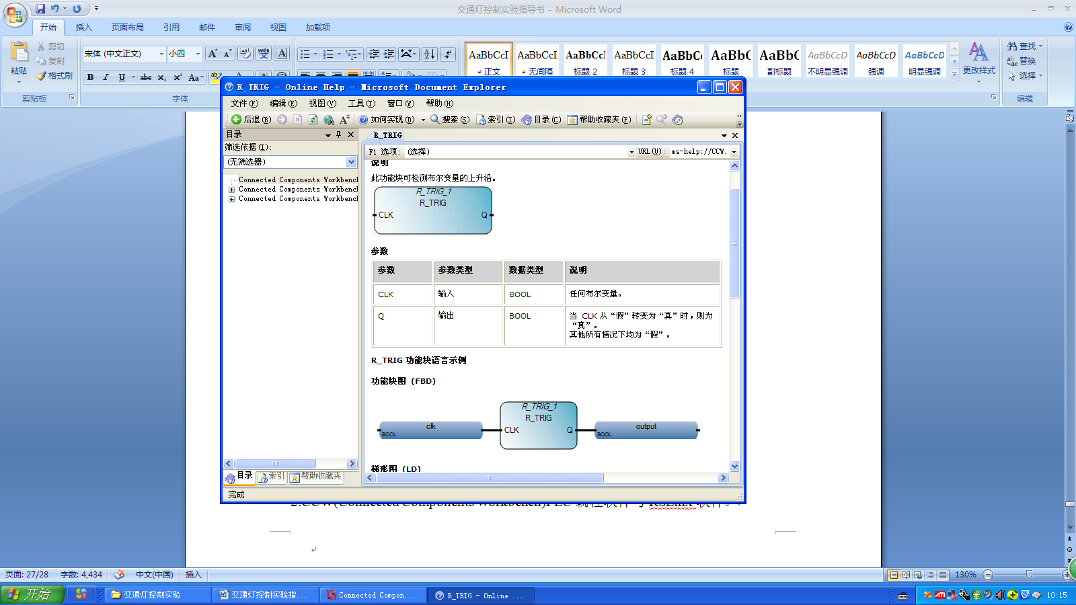
图48 R_TRIG指令块参数说明
三、实验器材（设备，元器件，软件）
1.罗克韦尔Micro850 PLC控制器。
2.CCW(Connected Components Workbench)PLC编程软件与RSLinx软件。
3.十字路口交通灯实验设备。
四、实验内容
1.通过阅读实验原理部分，了解罗克韦尔Micro850控制器，掌握其基本输入输出特性；熟悉CCW编程软件界面，掌握其梯形图编程方法；掌握Micro850控制器与CCW软件连接方法；
2.通过阅读实验原理部分，了解交通灯实验设备结构，熟悉其输入输出接口特性。
3.Micro850控制器与交通灯实验设备接线
4.基于交通灯实验设备，用CCW软件编程，实现计时器与加减计数器等的应用，数字显示从28开始,每一秒减1，减到0的时候1s后变成28,如此循环下去，并用实验设备上的数字显示观察结果。
五、实验步骤
1.参照实验原理中的相关部分，学习CCW软件编程方法，及程序下载调试方法。
2. 设备输入输出接口特性与控制器接口特性
（1）设备输入输出接口特性
如下图49交通灯设备接线板所示，右侧为本实验用到的输入输出口，交通灯输出端区域是设备输出口，分别为A->B,B->C,,,,,等4个区域口8个方向的人行申请信号输出口，用万用表黑端接A->B，红端接+24V，按下A->B的申请按钮，万用表显示24V，其他7个口类似，说明8个口是高电平有效。交通灯输入端区域为设备输入口，NSL表示南北左转灯控制输入口，其他类似，-R表示红灯控制输入口，-G表示绿灯控制输入口，将设备的输入口直接跟低电平短接观察到交通灯状态有变化，说明控制各个灯的12个口低电平有效。1A,1B,2A,2B,2C,2D是交通灯数字显示控制输入口，分别与低电平短接发现数码管分别显示十位1，十位2，个位1，个位2，个位4，个位8，即1A和1B控制十位显示，1B为高位，2A,2B,2C和2D控制个位显示，2D为高位，显示方式为BCD码，并且低电平有效。最下面一个区域是启动开关盒手自动切换开关。
图49
（2）2080-LC50-48QWB控制器输入输出接口特性
2080-LC50-48QWB控制器有28个输入点，20个继电器输出点，输入输出接口示意图如下图50和图51所示。
图50 2080-LC50-48QWB输入接口示意图
图51 2080-LC50-48QWB输出接口示意图
3.参照实验原理中的相关部分，对Micro850控制器与交通灯实验设备进行接线。
需要将+24V与PLC的+24VDC电源接口相连，将GND于PLC的-DC24电源接口相连，这样就可以通过设备为PLC供电，便可以实现交通灯设备与PLC控制使用一个电源。
根据2080-LC50-48QWB控制器的输入接口特性和交通灯设备输出端口特性可知，PLC的输入公共端需要接低电平，交通灯输出口直接接PLC的输入口即可。
根据2080-LC50-48QWB控制器的输出接口特性和交通灯设备输入端口特性可知，PLC的输出公共端需要接低电平，交通灯输入口直接接PLC的输出口即可。

4.基于交通灯实验设备，用CCW软件编程，实现计时器与加减计数器等的应用，数字显示从28开始,每一秒减1，减到0的时候1s后变成28,如此循环下去，并用实验设备上的数字显示观察结果。

实验二：单一十字路口交通灯控制实验。
一、实验目的：
1.熟悉使用CCW软件，掌握CCW软件中常用功能。
2.学会对功能块的创建和调用。
3.学会循环控制的方法。
二、实验原理
在实验一的基础上设计单一十字路口交通灯的控制实验，此实验内容应包括四个路口红绿灯的工作及同步的时间显示。
一般情况下，红绿灯设在十字路口，或在多干道的叉口上，目的是为了调整叉口的交通秩序使各干道来往车辆能够有条不紊地行驶，否则将造成意想不到的严重后果。当然在叉口设置合理的红绿灯后，也可大大减少交通管理部门的人力、物力。叉口交通信号等的基本作用：红灯亮表示车辆、行人禁止通行，绿灯亮表示车辆、行人可以通行，绿灯转换成红灯前几秒，可用黄灯亮来暗示驾驶员或行人即将禁止通行。屏幕时间显示用倒计时方式表示红绿灯的切换时间，时间显示器的作用是协助红绿灯工作，跟随红、绿灯反复地进行切换。每个路口分直行左转和右转。颜色分别为红，黄，绿。其中红灯和绿灯同时亮显示为黄灯。一个路口由三盏灯控制使控制更有条理，安全型更高。
三、实验器材（设备、软件、元器件）：
十字路口交通灯实验设备、CCW编程软件、850控制器
四、实验内容：
1、单一十字路口交通灯设置6个状态。状态1：南北直行绿灯和所有右行绿灯亮，其它灯全红灯，行人红灯，四个路口的时间显示都从28秒开始倒计时，20秒后南北直行绿灯闪烁5秒，然后变成黄灯3秒。状态2：南北直行黄灯变成红灯，南北左行红灯变成绿灯，同时28秒倒计时，20秒后绿灯闪烁5秒变成黄灯，持续3秒。状态3：南北左行黄灯由黄灯变成红灯，同时东西直行由红灯变成绿灯，时间显示都从28秒开始倒计时，20秒后东西直行绿灯闪烁5秒，然后变成黄灯3秒。状态4：东西直行黄灯变成红灯，东西左行红灯变成绿灯，同时28秒倒计时，20秒后东西左行绿灯及所有右行绿灯闪烁5秒变成黄灯，持续3秒。状态5：所有右行绿灯变成红灯，东西左行绿灯变成红灯，南北直行红灯变成绿灯，同时南北人行道绿灯亮，状态5开始时同样28秒倒计时，20秒后南北直行绿灯和行人绿灯闪烁5秒，行人灯变成红灯，南北直行灯则变成黄灯持续3秒。状态6：南北直行黄灯变成红灯，东西直行红灯变成绿灯，同时东西人行灯由红变绿，28秒倒计时开始，20秒后行人绿灯闪烁5秒变成红灯，东西直行绿灯闪烁5秒变成黄灯并持续3秒。之后再跳转到状态1，如此循环。以上每个状态一开始，四个路口的时间显示都会从28秒开始倒计时。在绿灯闪烁时，对应的显示时间也一起闪烁。
2、加入手动申请，当南北方向有申请时切换到状态5，当东西方向有申请时切换到状态6。
五、实验步骤：
1、打开CCW软件，右侧控制器中双击2080-LC50-48QWB ，双击“全局变量”，配置全局变量如下表（接线也参照此表）：
PLC输出接口名称 | 设备端口 | 别名 | PLC输入接口名称 | 设备端口 | 别名
_IO_EM_DO_00 | NSL-R | 南北左红 | _IO_EM_DI_00 | 启\停 | 启动\停止
_IO_EM_DO_01 | NSM-R | 南北中红 | _IO_EM_DI_01 | 手\自 | 手动\自动
_IO_EM_DO_02 | NSR-R | 南北右红 | _IO_EM_DI_02 | A->B | A->B的申请信号
_IO_EM_DO_03 | NSL-G | 南北左绿 | _IO_EM_DI_03 | B->C | B->C的申请信号
_IO_EM_DO_04 | NSM-G | 南北中绿 | _IO_EM_DI_04 | C->D | C->D的申请信号
_IO_EM_DO_05 | NSR-G | 南北右绿 | _IO_EM_DI_05 | D->A | D->A的申请信号
_IO_EM_DO_06 | EWL-R | 东西左红 | _IO_EM_DI_06 | A->D | A->D的申请信号
_IO_EM_DO_07 | EWM-R | 东西中红 | _IO_EM_DI_07 | D->C | D->C的申请信号
_IO_EM_DO_08 | EWR-R | 东西右红 | _IO_EM_DI_08 | C->B | C->B的申请信号
_IO_EM_DO_09 | EWL-G | 东西左绿 | _IO_EM_DI_09 | B->A | B->A的申请信号
_IO_EM_DO_10 | EWM-G | 东西中绿 | _IO_EM_DI_10
_IO_EM_DO_11 | EWR-G | 东西右绿 | _IO_EM_DI_11
_IO_EM_DO_12 | 1A | 数码管十位0 | _IO_EM_DI_12
_IO_EM_DO_13 | 1B | 数码管十位1 | _IO_EM_DI_13
_IO_EM_DO_14 | 2A | 数码管个位0 | _IO_EM_DI_14
_IO_EM_DO_15 | 2B | 数码管个位1 | _IO_EM_DI_15
_IO_EM_DO_16 | 2C | 数码管个位2 | _IO_EM_DI_16
_IO_EM_DO_17 | 2D | 数码管个位3 | _IO_EM_DI_17
_IO_EM_DO_18 |  |  | _IO_EM_DI_18
_IO_EM_DO_19 |  |  | _IO_EM_DI_19
 |  |  | _IO_EM_DI_20
 |  |  | _IO_EM_DI_21
 |  |  | _IO_EM_DI_22
 |  |  | _IO_EM_DI_23
 |  |  | _IO_EM_DI_24
 |  |  | _IO_EM_DI_25
 |  |  | _IO_EM_DI_26
 |  |  | _IO_EM_DI_27

2.在“用户定义的功能块”上右键单击，“添加”，“新建LD：梯形图”，在程序名称“UntitledLD”上右键重命名为“STATE1”。双击“局部变量”，配置局部变量如下：
名称 | 数据类型 | 方向
BEGIN | BOOL | VarInput
END | BOOL | Varoutput
state_1_1 | BOOL | Var
state_1_2 | BOOL | Var
state_1_3 | BOOL | Var
3.有了实验一的基础，下面直接开始在STATE1上编写状态1的程序。
4.同理编写STATE2、STATE3、STATE4、STATE5、STATE6，及配置各个状态的局部变量。
5.下面编写初始化模块。在“用户定义的功能块”上右键，“添加”，“新建LD：梯形图”，在新建的程序上右键重命名为“RESETALL”。双击进入在梯形图上再添加17个并联，分别将全局变量里的18个输出信号复位。
6.下面编写时间显示模块。新建个梯形图。重命名为“TIMER”。配置局部变量如下：
7.编写主程序。并调用这些块。在Micro850下面右键单击“程序”，“添加”，“新建LD：梯形图”。
8.双击“Micro850”回到主界面，在“Micro850”上右键“生成”后“下载”
9.此时可以开启调试，快捷键为F5。也可以在工具栏中“调试”，“启动调试”。调试也可以在运行之前先打开。

实验三：两台或多台交通灯协同控制实现实验
一、实验目的
1.进一步熟悉CCW软件和Micro850控制器
2.编写程序实现一台控制器控制两个路口
3.学会对照全局变量输入输出口对应接线
4.实现两个路口的自动协同控制
二、实验原理
在单个路口交通灯控制实验的基础上，设置场景如下图1所示，南北为主干道，东西为非主干道，两个十字路口距离为L米；将主干道路况分为三种情况，高峰期，正常期和低谷期，假设高峰期平均车速为V1，正常期平均车速为V2，低谷期平均车速为V3。由以上条件可知，主干道上正常期车辆从一个路口运动到另一个路口所需时间为L/V2，高峰期为L/V1，低谷期为L/V3。为实验结果明显，方便演示，现假设L/V2=10s，L/V1=15s，L/V3=5s。
现实中，总是存在一些特殊情况，这里称之为应急状态。在应急状态下，需要主干道方向上一直为绿灯，一直通行，直到应急状态取消。这就需要交通灯运行能够自动根据外部应急请求从当前运行状态跳转到应急状态，当应急请求取消时，可以从应急状态跳转到正常运行状态。
现实中，在保证安全驾驶及交通畅通的基础上，驾驶员正常驾车出行时，总是希望行程中等待红灯的数量尽量少或尽量短。根据主干道实际路况，如果将相邻两个十字路口交通灯的状态相差L/V，那么即可大大满足以上需求，使交通更加畅通。

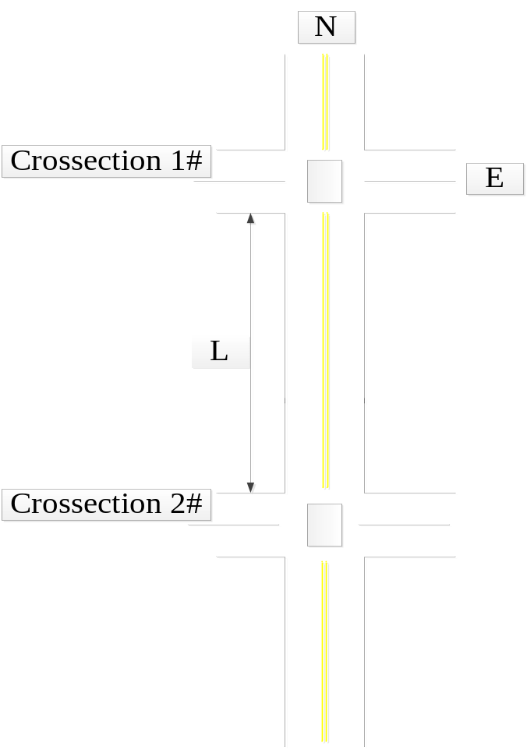
图1 场景图
单个十字路口的交通灯控制实验已经在实验二中讲到，本实验主要讨论的是两台或多台交通灯根据主干道路况和主干道应急请求自动协调，最大程度保证交通畅。
通我们采用的是Micro850 48点控制器，有28个输入和20个输出。输入有启停，手动\自动（作为应急允许输入端），和两个路口的一共16个申请信号，如A->B,B->A等（作为应急输入端），控制器的28个输入口满足要求。输出方面，对于单个路口有南北左红，右红，中红，左绿，右绿，中绿。东西左红，右红，中红，左绿，右绿，中绿。一共12个点，外加1A,1B,2A,2B,2C,2D 6个时间显示的点，一共是18个点。单台18个点，两台36个点。这样输出20个点是远远不够的，所以可以精简一些功能。去掉时间显示12个点，所有右转可以一直是绿灯且由于设备本身设计的是在某组方向通行时另一组方向的人行灯会变红灯（如南北方向通行，无论是左转、直行还是右转，东西方向的行人灯都是红色），这样四个路口右转绿灯同时亮的话所有行人灯都会是红色，所以直接让所有右转灯不显示，我们认为所有右转随时可以通行，这样去掉8个点（NSR-R,NSR-G,EWR-R,EWR-G,一个路口四个点，两个路口8个点），这样输出需要16个点就可以满足要求。
那么交通灯如何无突变，在保证交通正常的情况下从正常运行状态跳转到应急状态呢？如何根据当前路况，无突变，在保证交通正常的情况下从一种状态转移差值情况变为另一种状态转移差值情况呢？下面进行介绍。
为了编程方便合理，规定单个交通灯运行分为四种状态，南北直行STATE1，南北左转STATE2，东西直行STATE3，东西左转STATE4。每一种状态内，绿灯亮10s变为黄灯，黄灯亮3s开始闪烁，闪烁2s便跳到另一个状态。状态转移为STATE1到STATE4。
为每个交通灯指定一个起始状态，1#交通灯为主干道南北直行绿灯，其他全为红灯，2#交通灯非主干道东西左转黄灯，其他灯全为红灯。
应急允许输入端有效情况下，主干道应急输入有效时，交通灯需要从正常运行状态跳转到应急状态。因为正常运行状态是在不停的循环，主干道应急输入有效的一瞬间，交通灯可能出在STATE3状态，如果不管当前车辆运行情况，直接跳转到主干道南北方向绿灯，会引起交通混乱。加入一个过渡态就可以解决这个问题，过渡态是所有灯变为黄灯，延时3秒后，南北主干道上的所有交通灯再同时变成直行绿灯，其他灯变为红灯。当应急输入无效时，交通灯需要从应急状态跳转回正常运行状态，这就要用到交通灯起始状态，让每一个交通灯经过一个如上所述过渡态，再都变为起始状态就可以实现。

三、实验器材（设备、软件、元器件）：
十字路口交通灯实验设备、CCW编程软件、Micro850控制器
四、实验内容
本实验主要讨论的是两台或多台交通灯根据主干道路况和主干道应急请求自动协调，最大程度保证交通畅，以两台交通灯为例。
（1）无论哪个交通灯，单个交通灯运行分为四种状态，南北直行STATE1，南北左转STATE2，东西直行STATE3，东西左转STATE4。每一种状态内，绿灯亮10s变为黄灯，黄灯亮3s开始闪烁，闪烁2s便跳到另一个状态。状态转移为STATE1到STATE4。
（2）主干道应急状态下，两台交通灯的直行灯同时变为绿灯，其他灯变为红灯，非主干道所有灯变为红灯，且保持，直到应急请求取消。
（3）正如实验原理中的假设，假设L/V2=10s，L/V1=15s，L/V3=5s，也就是说主干道两个十字路口的交通灯状态转移相差L/V。

以成都市市区为例，一般500米一个红绿灯路口，限速45KM/H。以最大速度行进需要45秒，所以两个路口红绿灯运行初始差45秒。每个路口自动运行时分以下4个状态。状态1：南北左转红灯，东西左转红灯，东西直行红灯，东西行人红灯，南北直行绿灯，南北行人绿灯持续55秒后绿灯变成黄灯3秒，之后闪烁2秒。状态2：南北直行黄灯变成红灯，行人依旧是绿灯，南北左转红灯变成绿灯，40秒后绿灯变成黄灯3秒闪烁2秒。状态3：南北左转黄灯变成红灯，南北直行绿灯变成红灯，东西直行红灯变成绿灯，东西行人红灯变成绿灯，55秒后东西直行绿灯变成黄灯持续3秒后闪烁2秒。状态4：东西直行黄灯变成红灯，东西行人绿灯依旧，东西左转红灯变成绿灯，40秒后绿灯变成黄灯，持续3秒后闪烁2秒，跳到状态1。如此循环。
如果有申请信号，则根据申请信号的数量是在10以下，还是10以上来改变本路口相应方向的绿灯时间。如果申请信号大于15，则改变下个路口相应方向的绿灯时间。
五、实验步骤
1、定义全局变量
2、与实验二 单个十字路口的状态块相似，不过在直行和左转时加入了申请请求且申请信号个数用一个计数器来计算。
3、南北左转时略为复杂，因为在计数当前申请信号的同时还要加上上一个状态（直行状态）的申请信号。然后判断如果和是小于10的则不采取动作，如果和是大于10小于15的，则将变量EWCdayu10置1，同时与取差后乘5，将DINT型变量转换成TIME型（使用ANY-TO-TIME功能块实现），留给下个状态（东西直行状态）使用。如果和是大于15的，则将变量EWCdayu15置1，同时和与15做差后乘5转化成TIME型，留给下个路口延时使用。本路口下个状态直接加25秒。
4、本路口的东西直行状态和左转状态与南北直行和左转状态类似。
5、第二个路口的直行状态较之第一个路口的直行状态稍微复杂一点，因为需要加入第一个状态申请大于15时的延时计时，如第二个路口南北直行延时。
6、复位块（RESETALL）注意不要漏掉变量。
7、主程序，因为初始状态两个路口相差45秒，所以第一个路口正常工作的情况下，第二个路口初始南北直行15秒然后才开始后面的正常循环。

实验四：十字路口的RSView32界面监控实验
一、实验目的
1.回顾并熟悉实验二和实验三中设计的交通灯控制程序与控制方法。
2.熟悉RSView32软件的组态界面。
3.了解使用RSView32组态软件设计项目的一般步骤。
4．掌握RSView32软件创建项目，添加图形对象，创建标签等基本使用方法。
5.了解RSLinx软件的基本界面与OPC服务器创建方法。
6.了解RSView软件与现场控制器建立通信的步骤与方法。
二、实验原理
在现代化的工业生产中，我们经常需要通过监控软件对现场的自动化设备进行监视和控制。
罗克韦尔软件RSLinx是一种网络组态软件，使用它可以实现系统中计算机和可编程控制器之间的通讯。
罗克韦尔软件公司的RSView32就是一种高度集成、基于组件并用于监视和控制自动化设备的人机界面监控软件。它的功能十分强大，因此应用是非常广泛的。
一般的，RSView32可以和PLC-5 、SLC-500、MicroLogix系列的处理器之间建立通讯，同时也能和罗克韦尔公司的新一代的产品ControlLogix5000建立通讯，其中所使用的网络层次可以是罗克韦尔公司的ControlNet网，ControlNet网采用了生产者/客户（producer/consumer）的通讯传输方式，大大提高了信息传送效率。这样RSView32站只需要在ControlNet上知道ControlLogix5000的处理器名即可。
RSView32的通讯组态，主要设置通道（Chennel）和节点（Node）。通俗的讲，设置通道就是设置RSView32与相应的处理器连接的方式、网络类型等；设置节点就是设置处理器的地址，类型等，通过设置通道和节点来确定RSView32具体和网络中的哪台处理器相连接。
对于大多数本机和远程设备之间的通讯，RSView32采用OPC(Object Linking and Embedding for Process Control，用于过程控制的对象连接与嵌入技术)或DDE(动态数据交换)连接。OPC使RSView32可以作为一个客户端或服务器，允许在不同的RSView32站以及其它OPC服务器之间进行点对点通讯。RSView32使用标准或高级Advance DDE数据格式与DDE服务器（例如：Rockwell Software RSServer产品或其它第三方的服务器）和DDE客户端（例如:Microsoft Excel）通讯。
在RSView32软件中，当数据源选择OPC服务器（OPC Server，即使用OPC使得RSView32作为一个客户端的时候，我们必须先打开RSLinx，建立OPC服务器，选择 OPC 服务器与任何支持OPC的设备及应用程序通信。OPC服务器可以是本机或通过远程网络。
三、实验器材（设备，元器件，软件）
1.罗克韦尔Micro850PLC控制器
2.RSLinx网络连接组态软件
3.RSView32人机监控界面组态软件
4.十字路口交通灯实验设备
四、实验内容
1.了解使用RSView32组态软件设计项目的一般步骤并建立项目。
2.RSView32软件与现场控制器建立通信。
3.RSView32软件中标签连接。
4.添加各类需要的图形对象。
5.实验结果验证。
五、实验步骤
1.建立空项目
（1）双击桌面RSView32软件快捷图标RSView32 Works，打开软件。

（2）软件打开后，界面如下图所示，File—New新建项目。
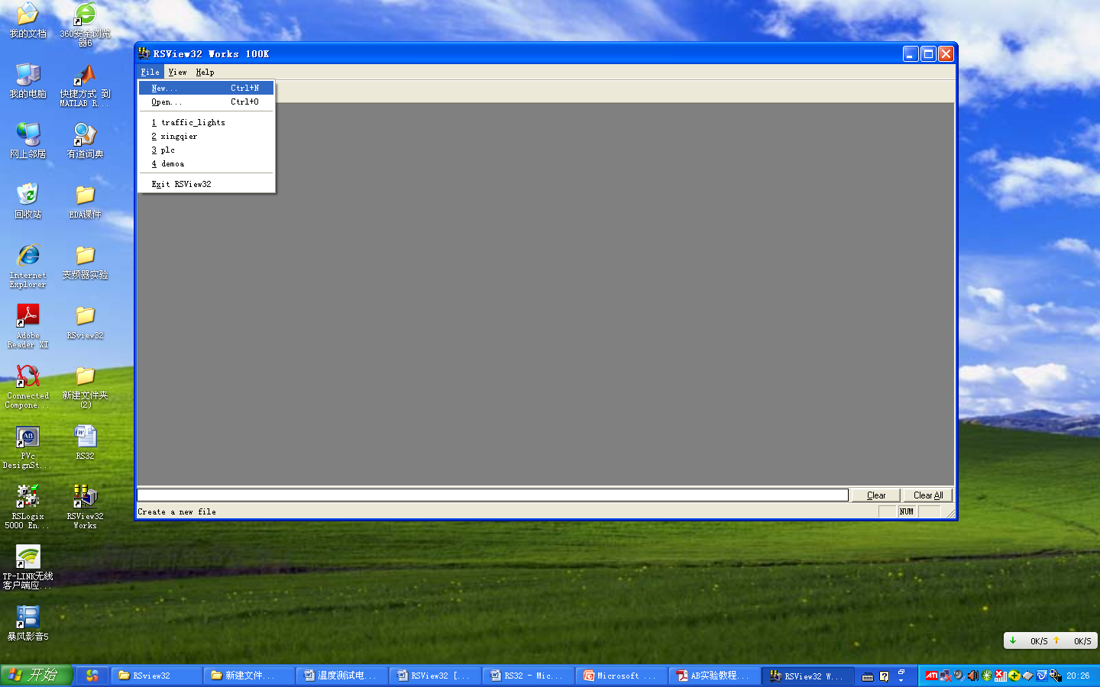
（3）新建项目，项目名为Traffic_Light，项目存储在我的文档下（项目名与路径应依酌情而定）。
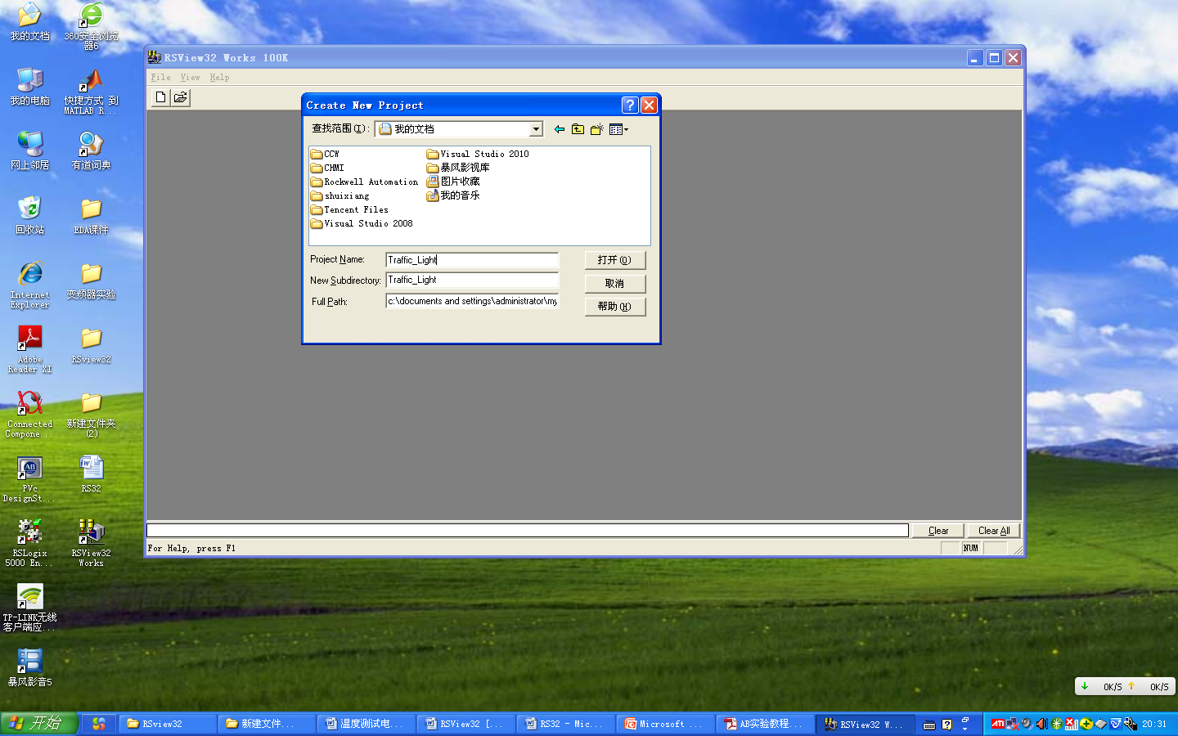
（4）自此新建空项目已经完成，界面显示如下。
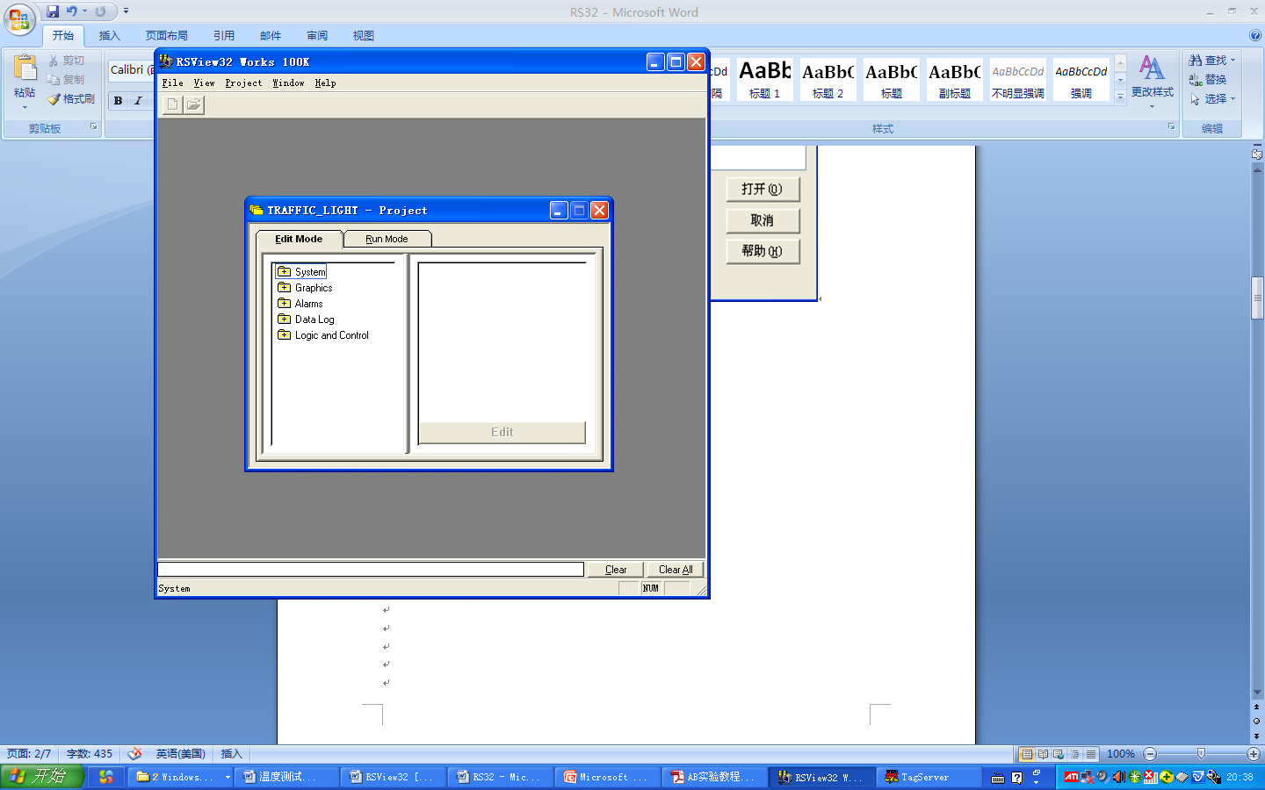
（5）使用项目管理器来编辑并管理项目文件
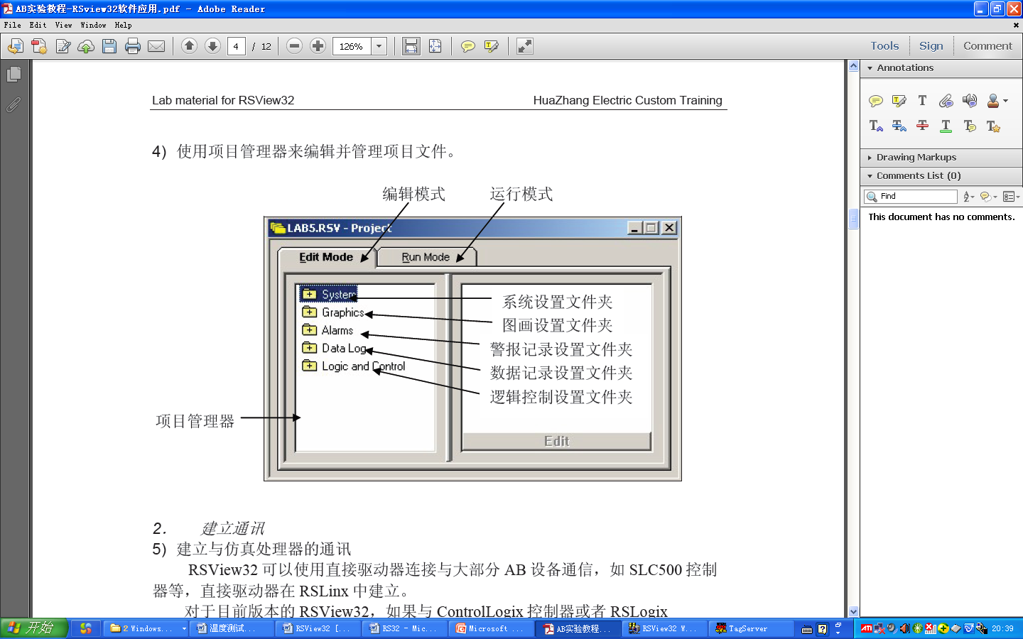

2．建立通信
说明：由于目前建立通信需要的软件RSLinx软件版本没有授权和Micro850控制器固件太低，导致不能建立正常的通信连接。
下面以一个罗克韦尔ControlLogix控制器仿真处理器与RSView32软件建立通信为例，说明建立通信的过程与步骤，Micro850控制器与RSView32软件建立通信类似。
RSView32可以使用OPC服务器与大部分罗克韦尔设备通信，如ControlLogix控制器等，OPC服务器在RSLinx中建立。
打开RSLinx软件，点击菜单栏上的DDE/OPC，选择Topic Configuration，在左边的Topic List窗口中新建一个Topic，取名Lab5_topic，并在右边的数据源窗口中点击处理器模块，指定与Lab5_topic相互通信的处理器（注意：连接的对象一定要是处理器而不能是其他模块），然后选择Apply，这样，一个OPC服务器就建立好了。
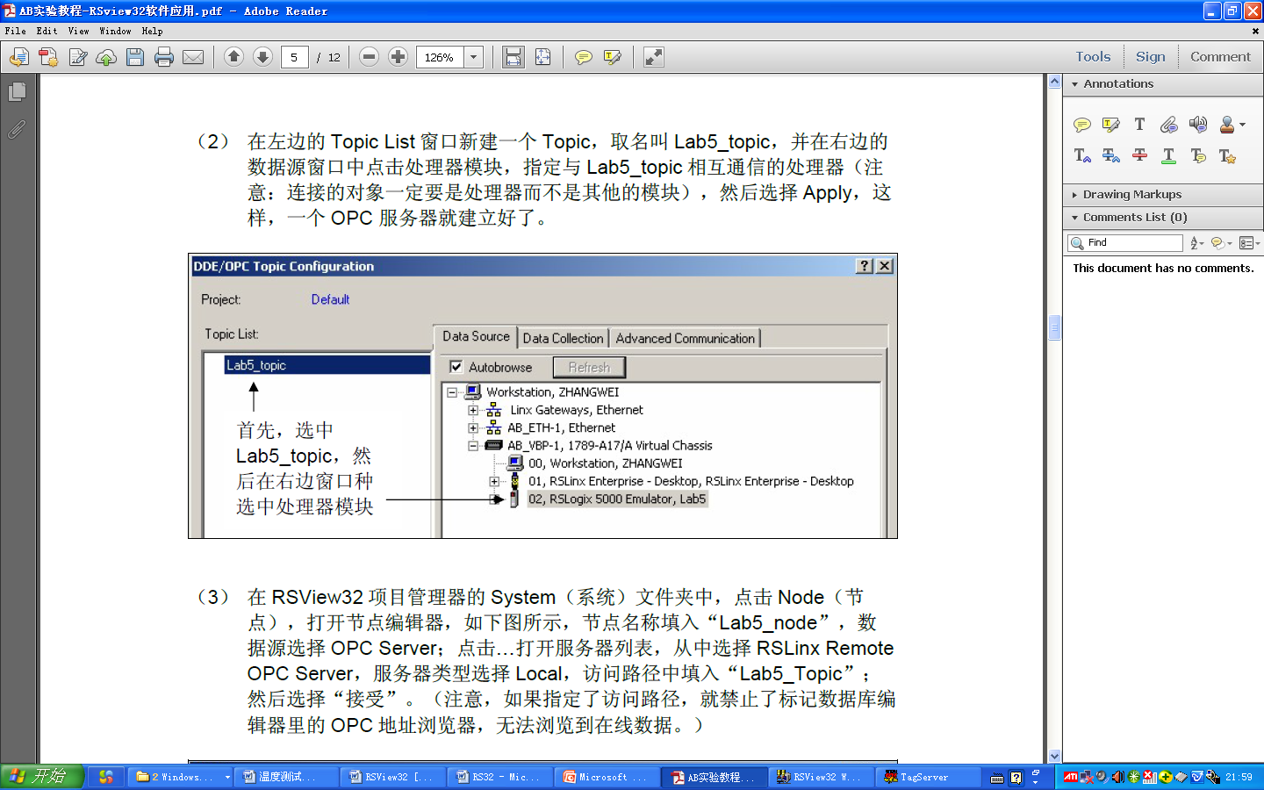
在RSView32项目管理器的System（系统）文件夹中，点击Node（节点），打开节点编辑器，如下图所示。节点名称输入“Lab5_node”，数据源选择OPC Server，服务器名称选择RSLinx Remote OPC Server，服务器类型选择Local，访问路径中填入“Lab5_topic”，即之前在RSLinx软件中新建的Topic，然后选择“接受”。
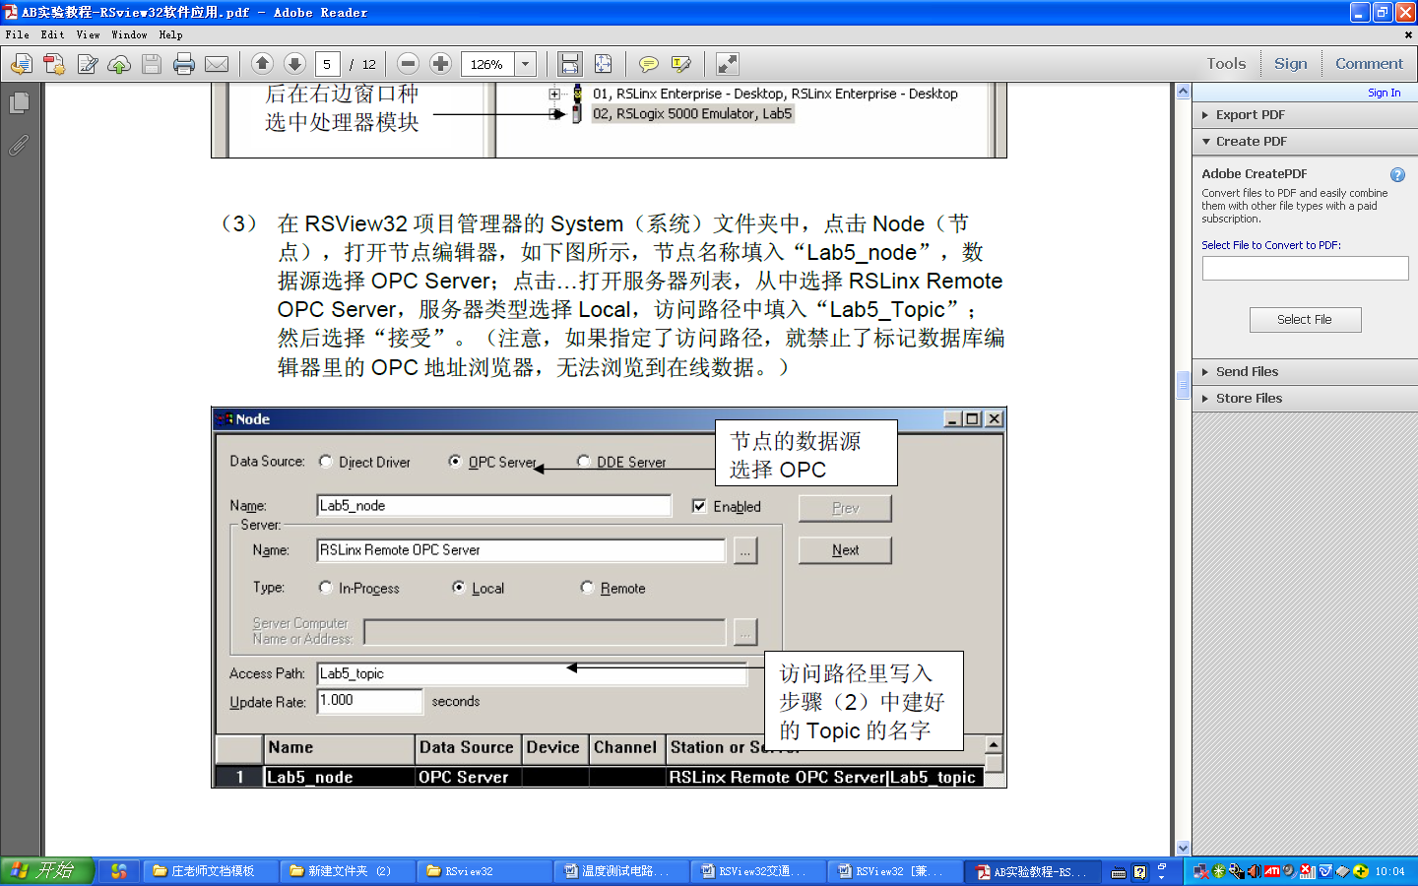
3．建立标签
在RSView32项目管理器的System中点击Tag Database，打开Tag Database编辑器。
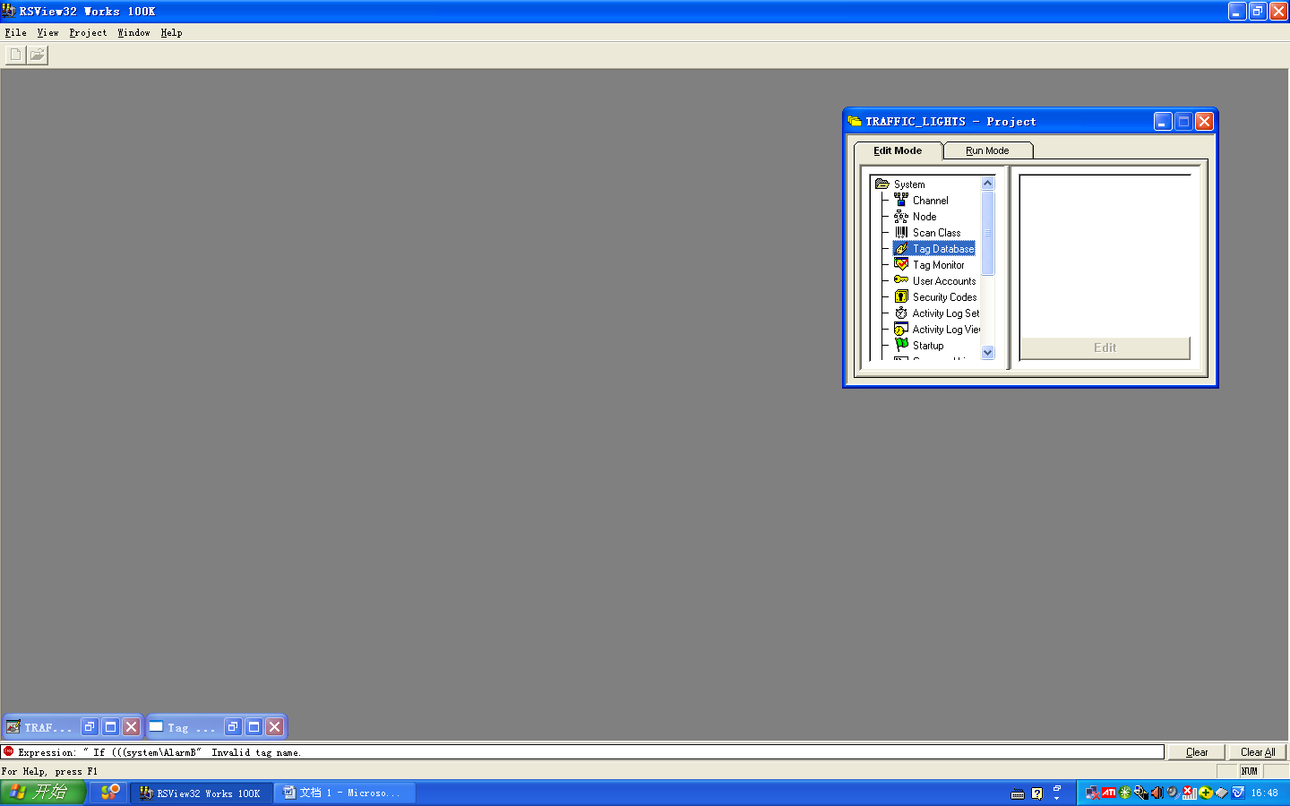
Tag Database编辑器如下图所示。
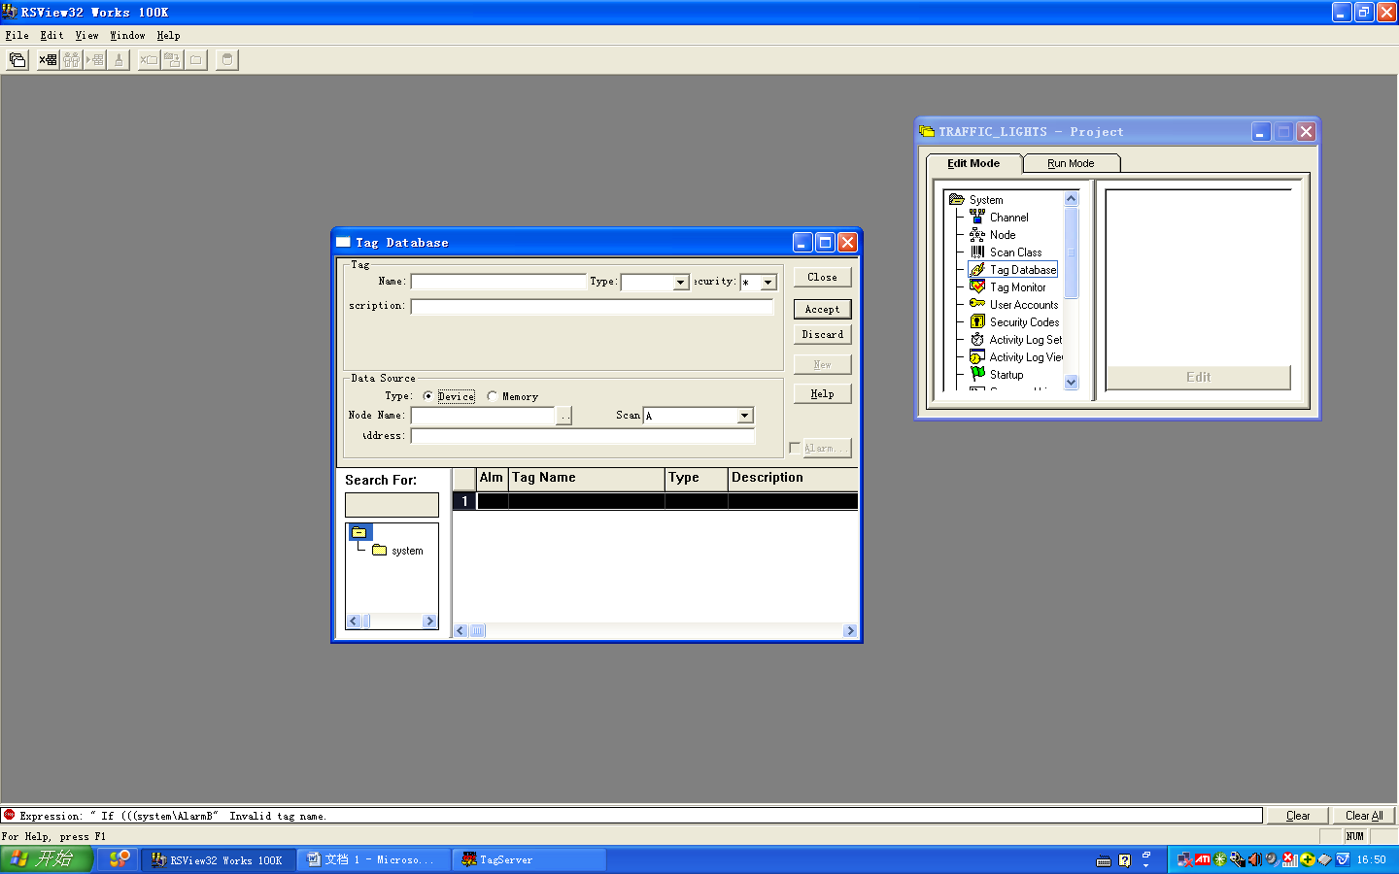
在Tag中分别输入该标签的Name名字为Switch_infall，Type类型为数字量Digital。
在Data Source中选择Device（设备），节点名选择Lab5_node（即之前建立的节点），在数据源Address（地址）中写入Switch_infall（该标签是在RSLogix5000程序中用到的变量名，根据用户需求而表示特定的意义）。
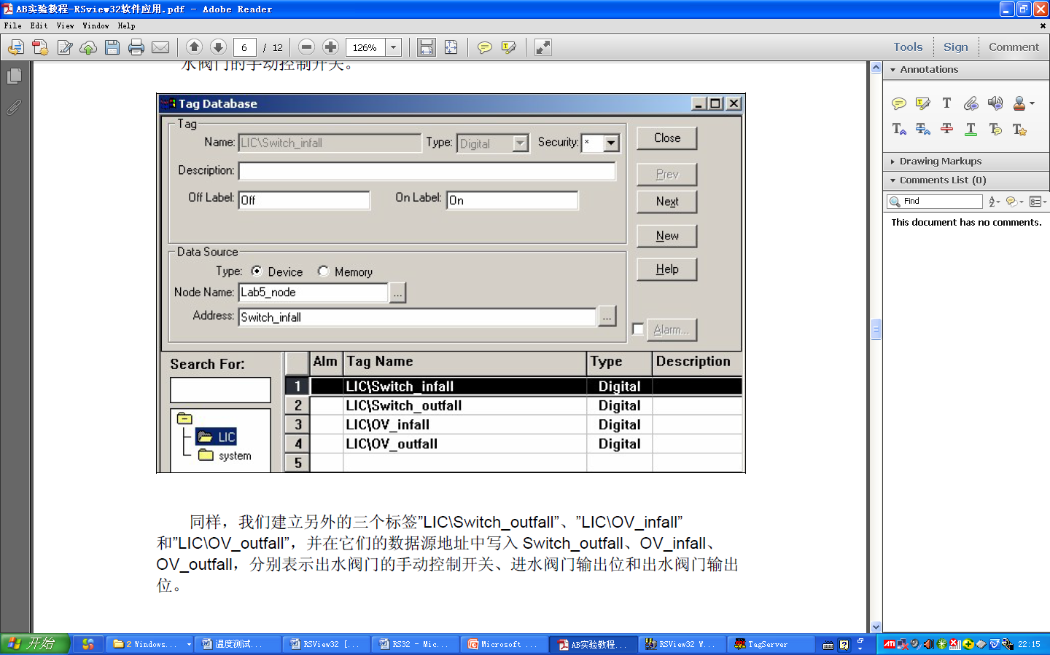
到此，就建立了RSView32软件中标签Switch_infall与RSLogix5000程序中变量Switch_infall之间的一一对应关系，之后只要在RSView监控界面中引用witch_infall，即可实现对程序中该变量的控制或监视。
4.建立图形对象并编辑
（1）在项目管理器中双击Graphics文件夹中的Display。
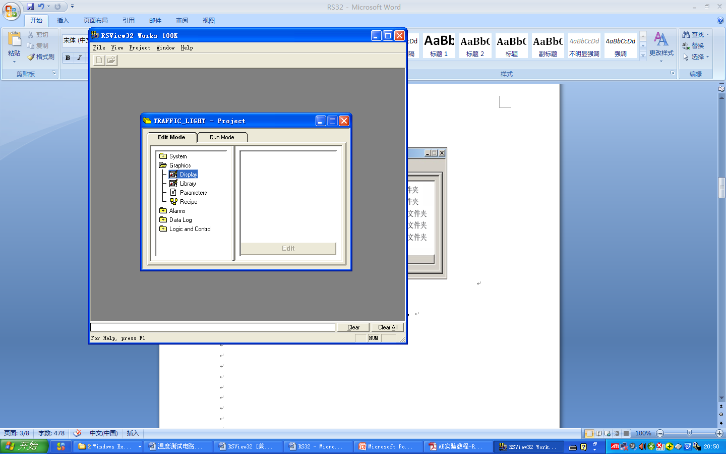
弹出空白绘图框
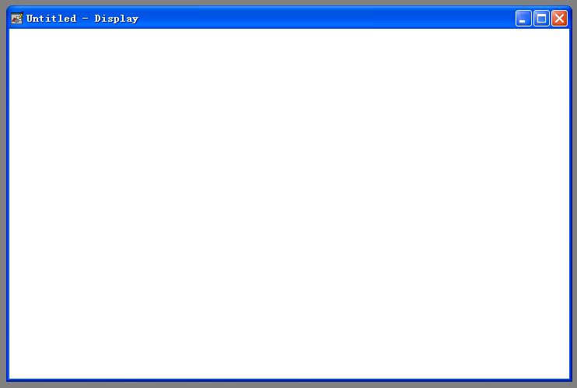
（2）建立“灯”显示控件
选择工具栏中的圆形控件，在图中画出一个圆。
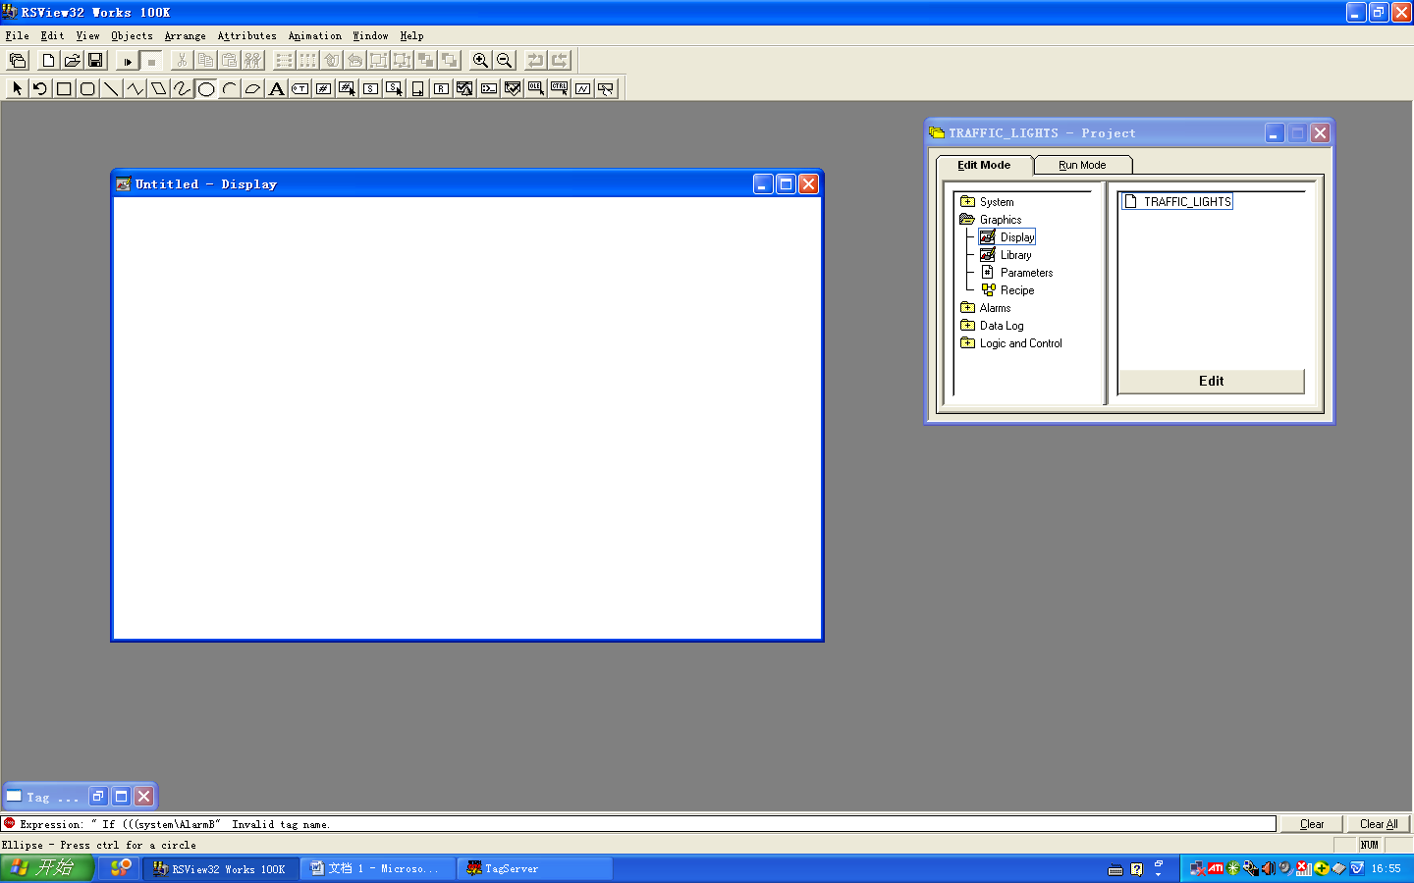
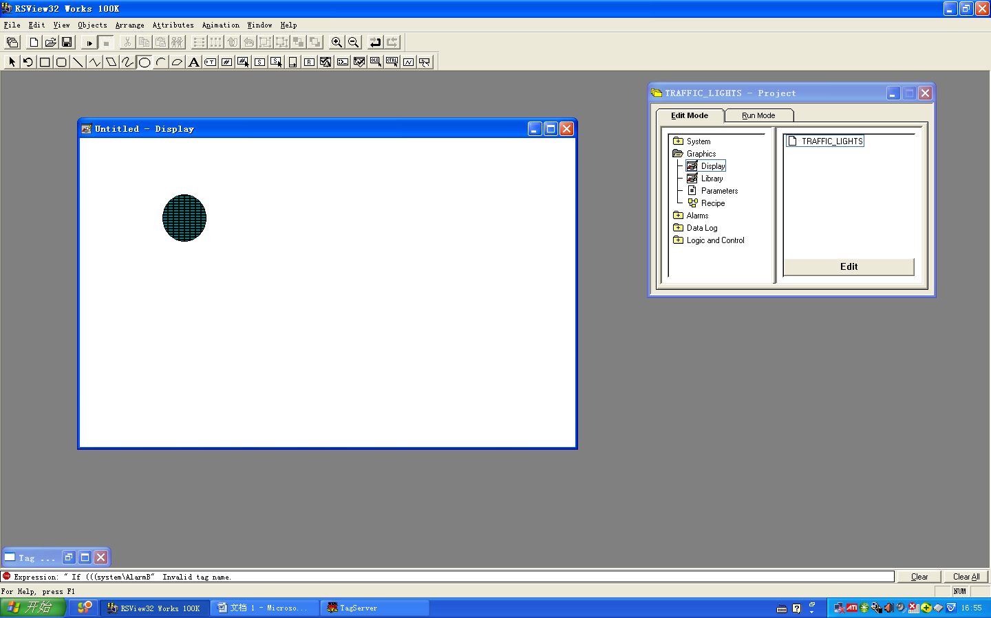
右键圆选择
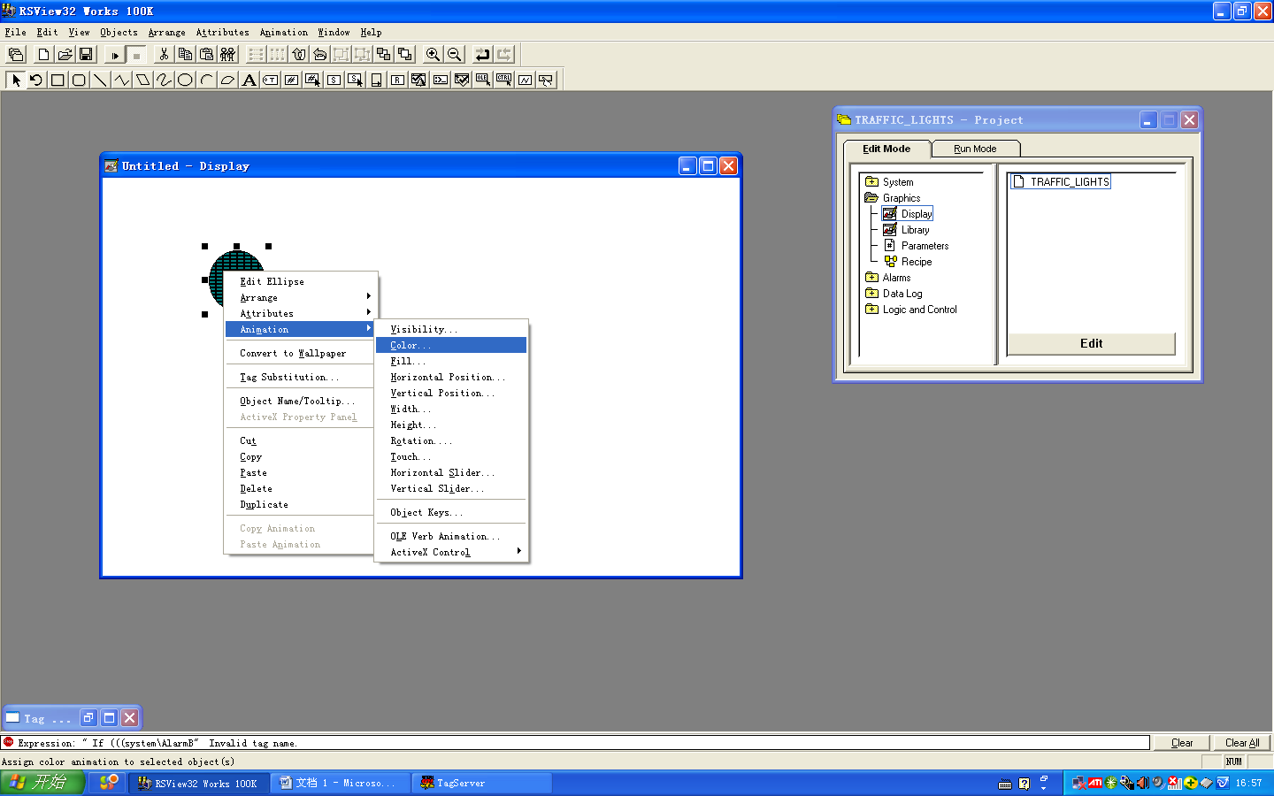
然后弹出如下对话框
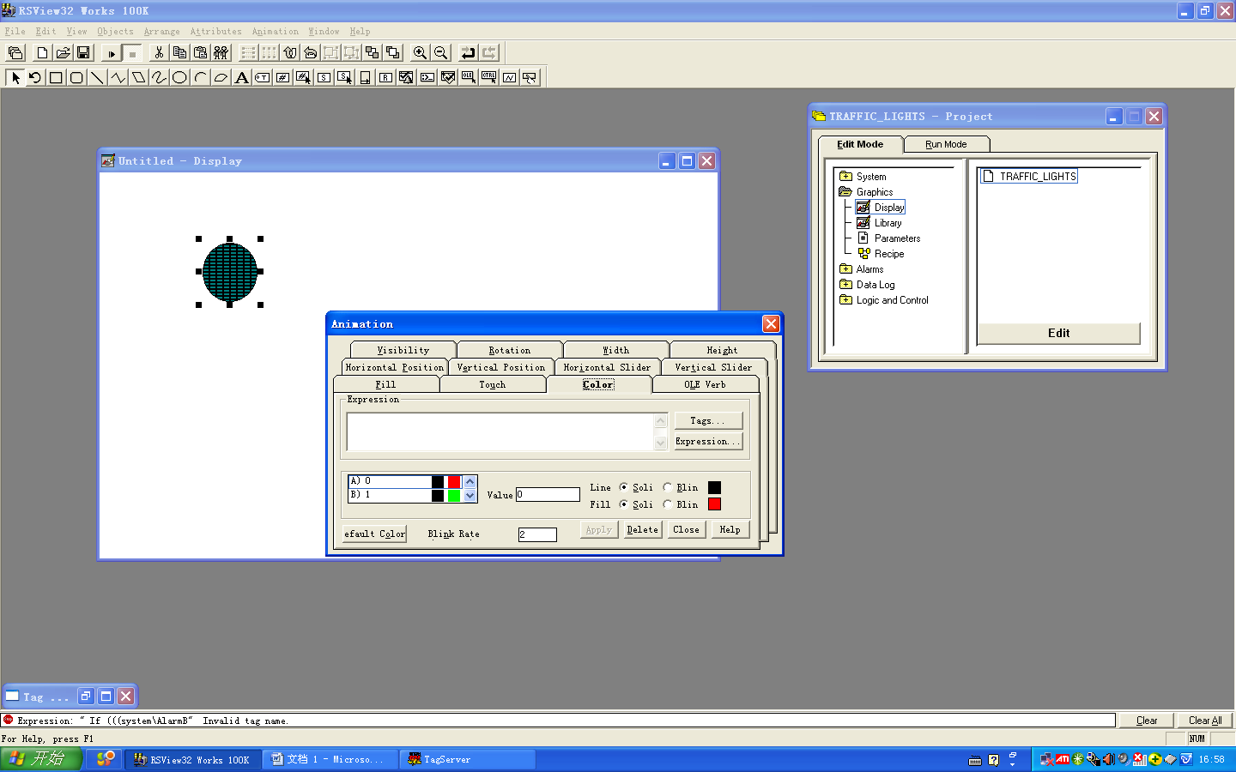
选择A)更改其Value为0，颜色为绿色
选择B)更改其Value为1，颜色为红色
选择C)更改其Value为2，颜色为黄色
再在Expression中插入之前建立好的标签标签，并完成其逻辑表达式，以完成对该圆显示的控制。
（3）建立数字显示控件
选择工具栏中的数字显示控件。
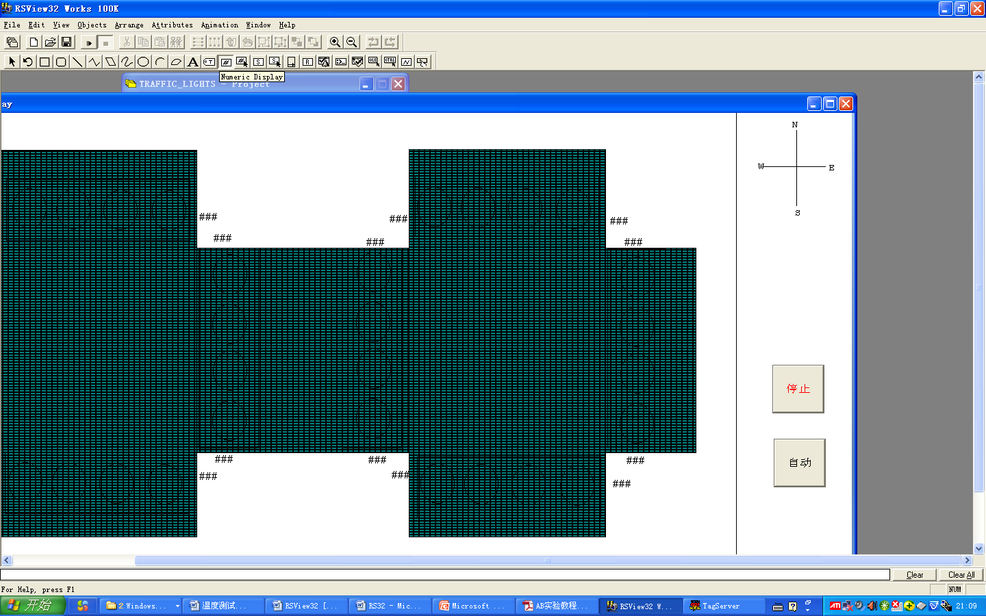
在图中拖动鼠标，绘制一个矩形框之后，释放鼠标，便会弹出如下对话框。
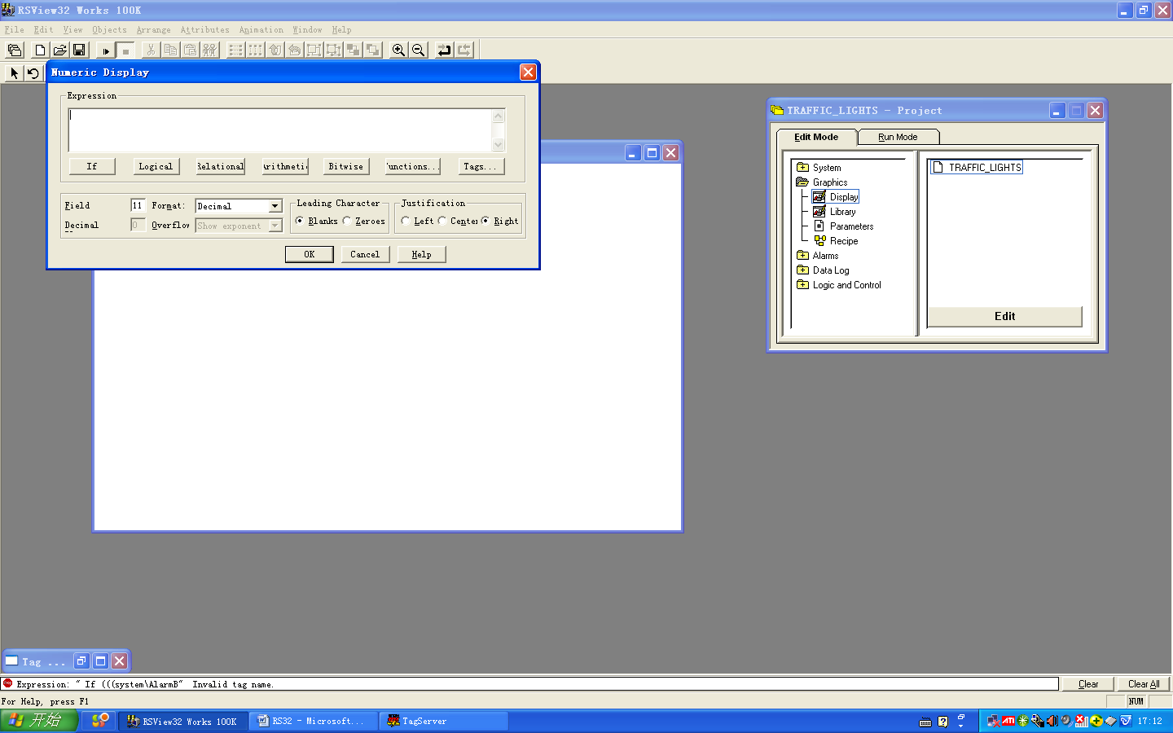
选择对应的数字Tags标签，可以使该数字显示控件显示想要的数据。单击ok完成数字控件设置。
（4）建立启动停止与自动手动切换按钮控件
选择工具栏中的按钮控件。
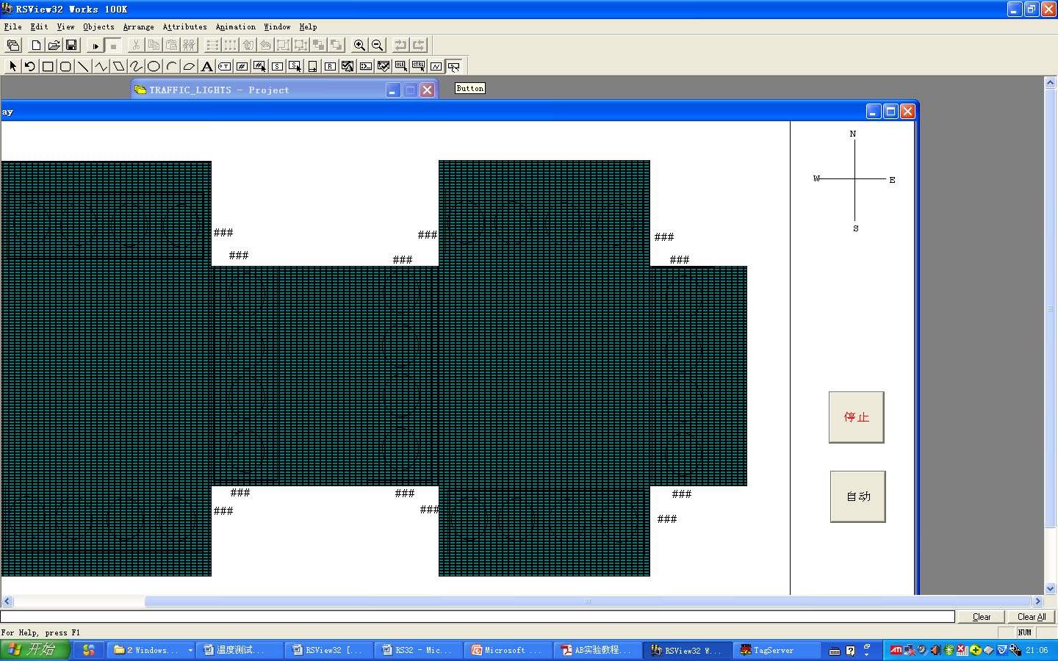
在图中拖动鼠标，绘制一个矩形框之后，释放鼠标，便会跳出如下对话框。
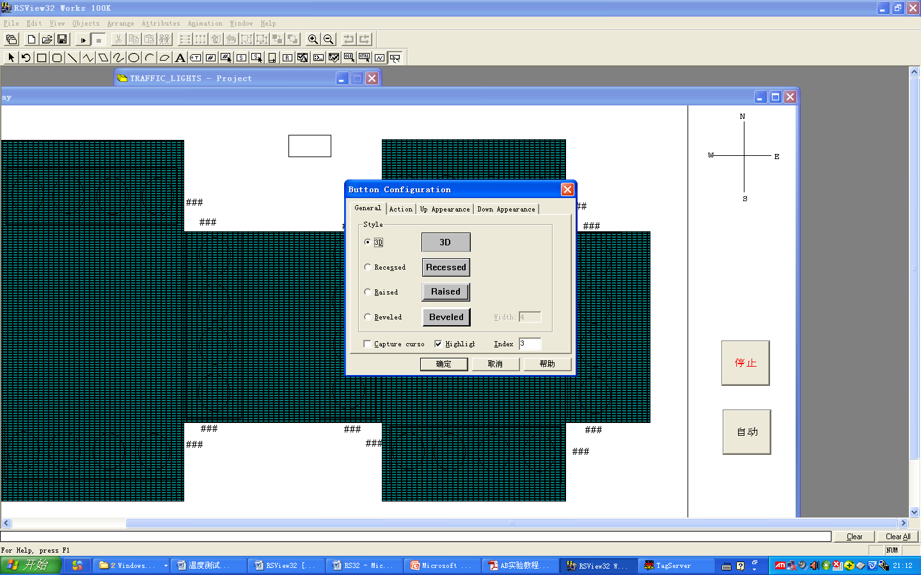
各选项卡设置如下所示，设置结果为按钮是保持型的，按下显示红色字停止，弹起显示绿色字启动，自动手动切换按钮以此类推。在Action选项卡中的Tag Name中选择需要需要控制的标签即程序中的变量。
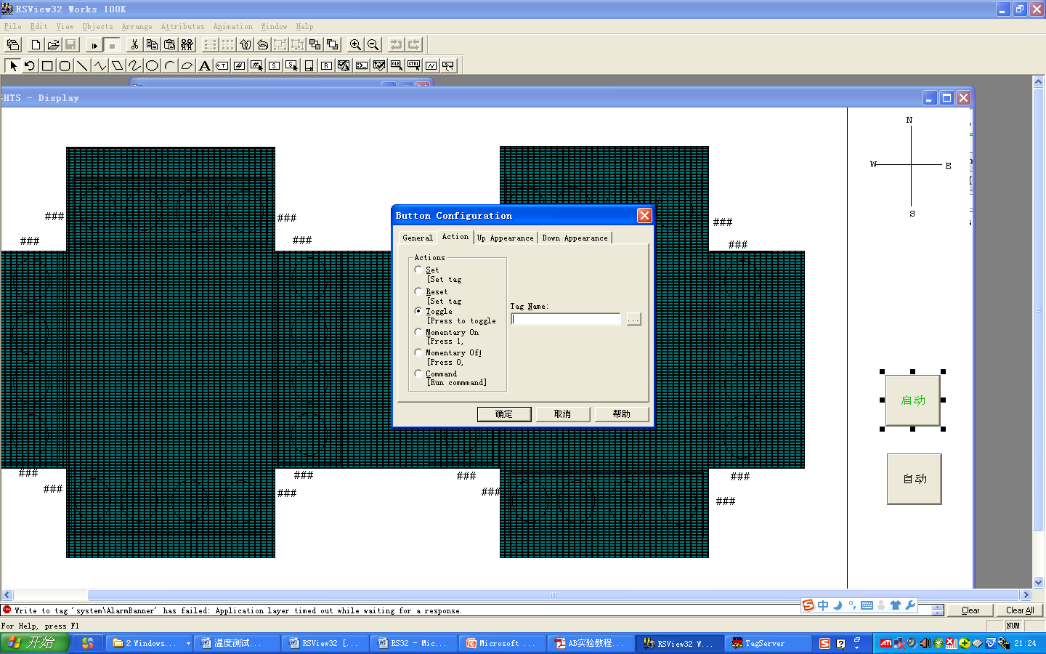
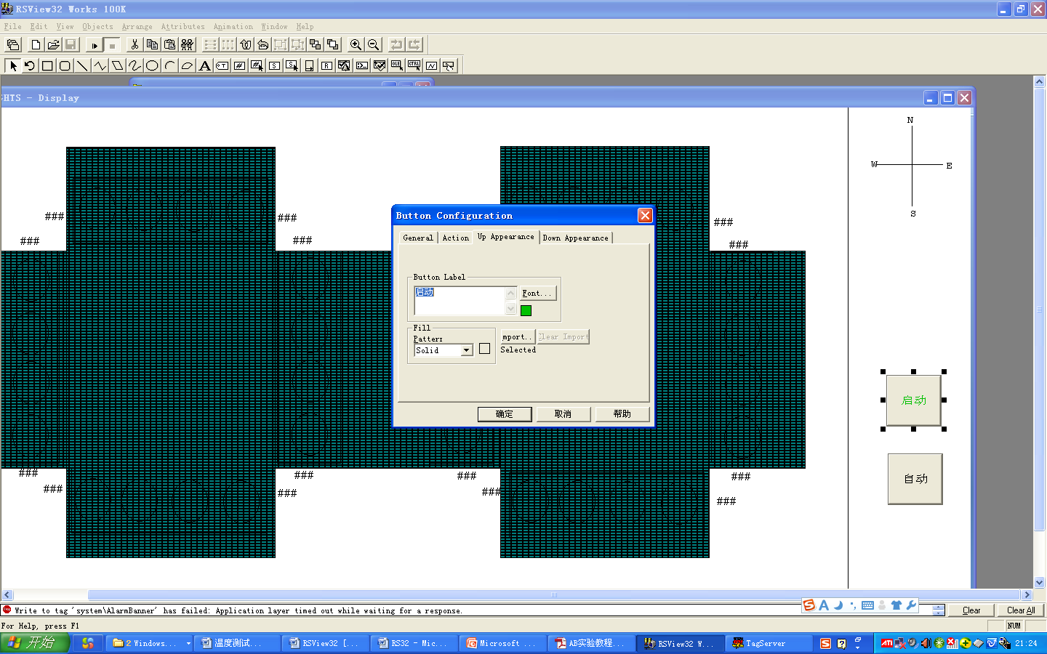
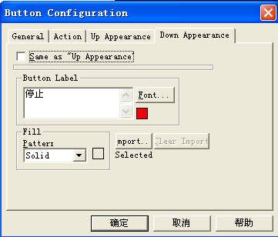
按照上面的步骤，分别建立两个路口，每个路口设置9个数字显示和16个红绿灯。其结果如下图所示，该界面即用RSView32软件为十字路口交通灯绘制的监控界面。
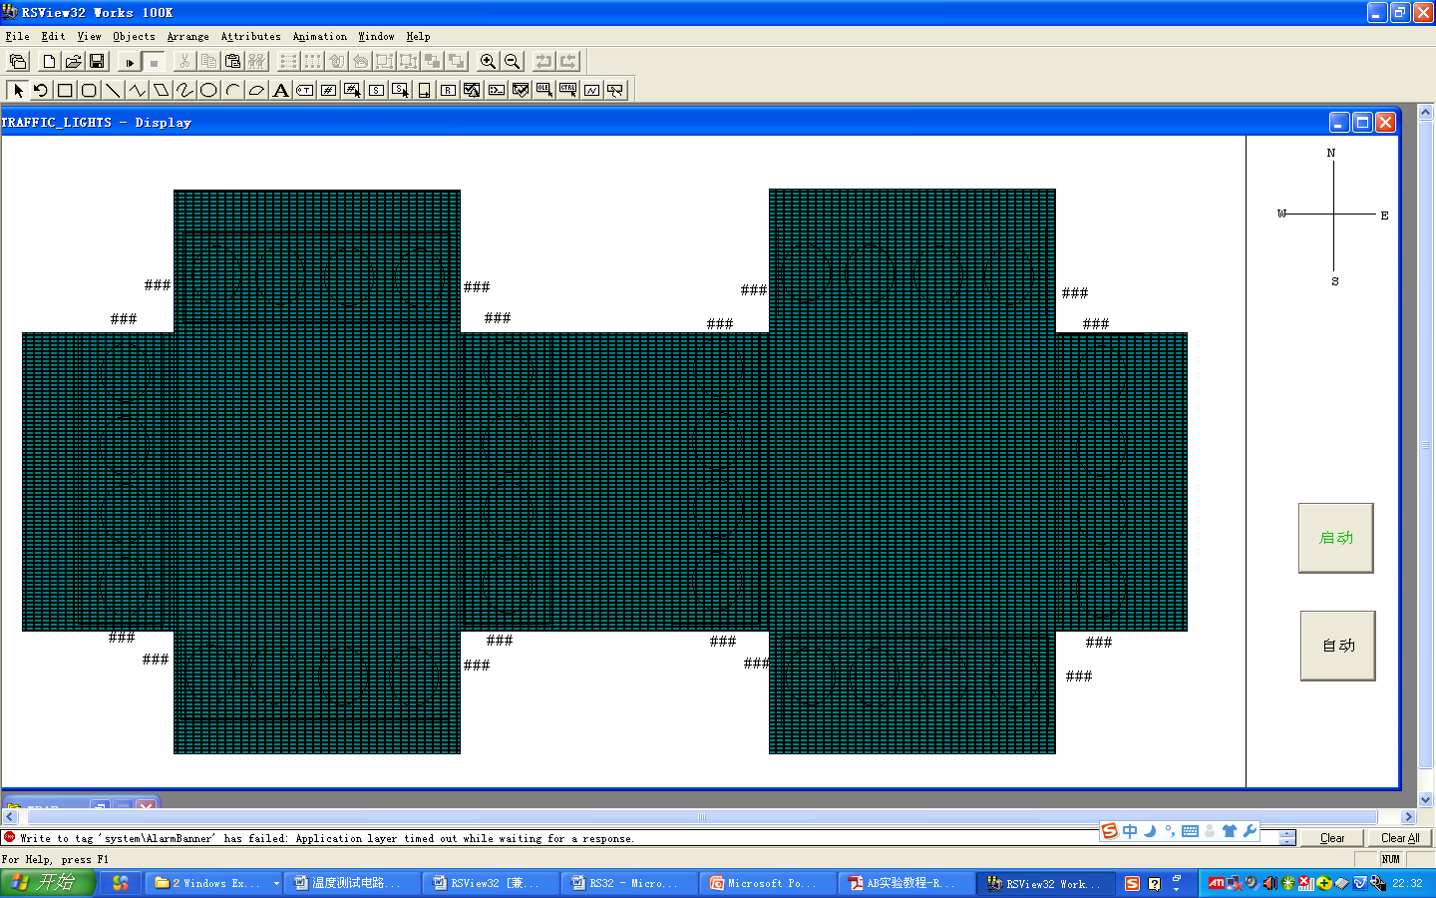
所有编辑完成后，保存画面，并命名为“TRAFFIC_LIGHTS”。
5.测试画面
点击工具栏中的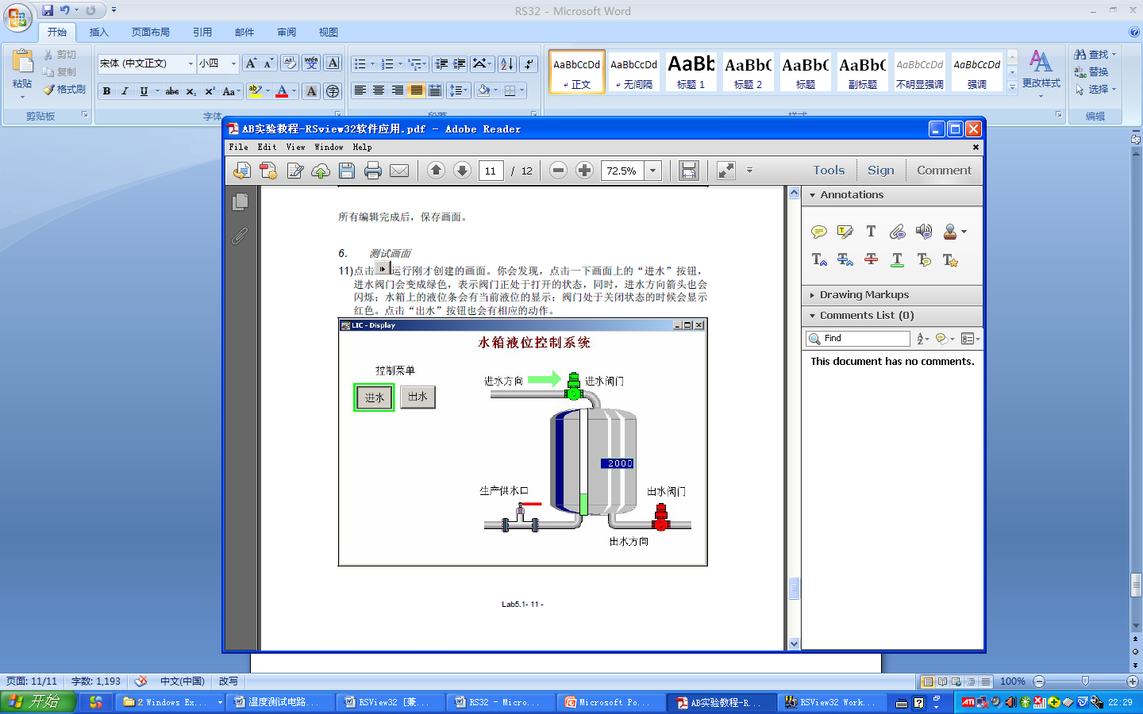Test Run按钮，运行刚才建立的画面。
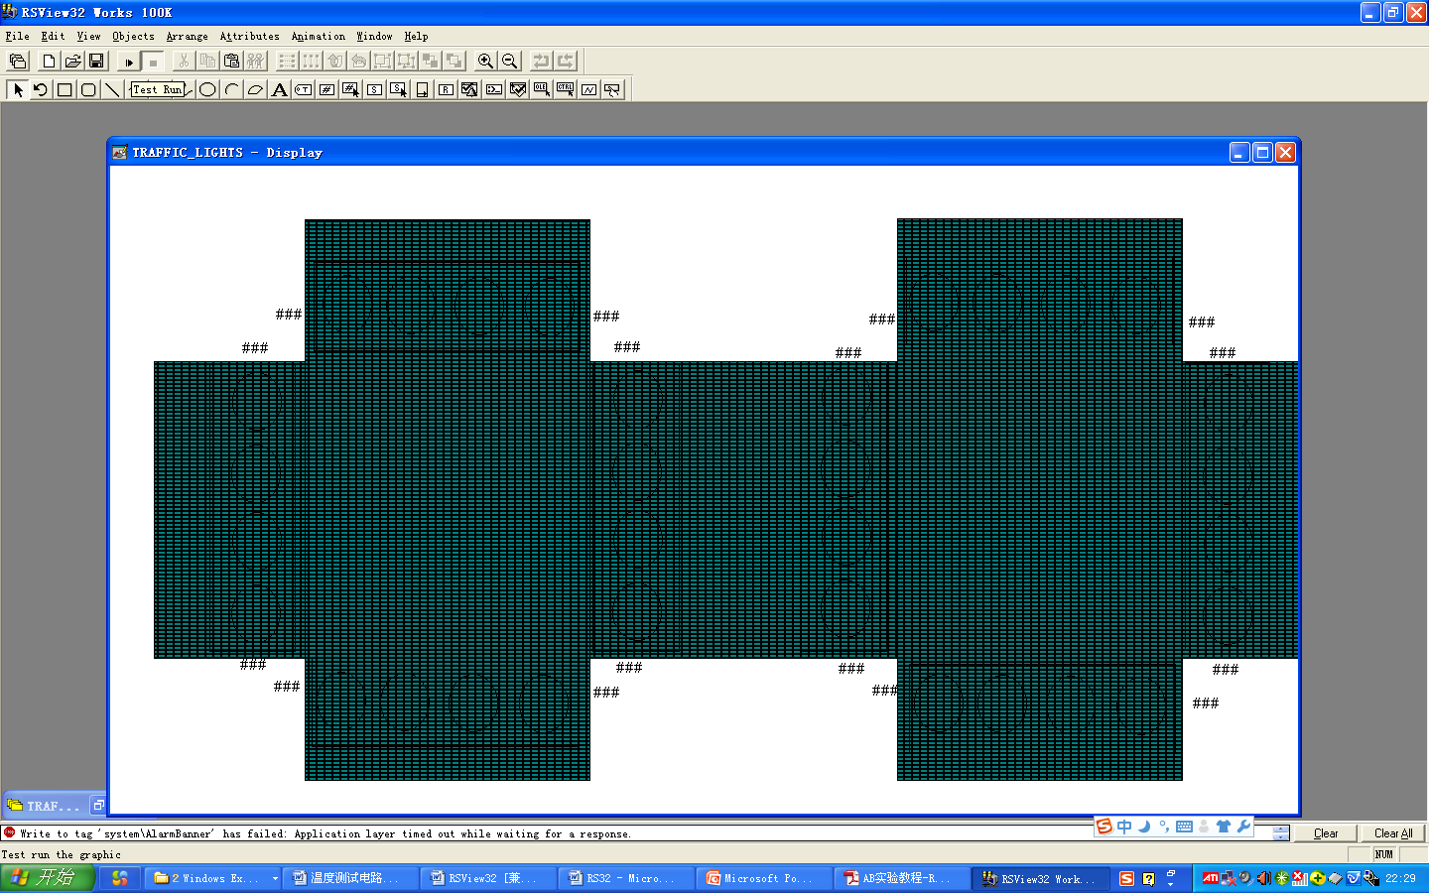
测试画面如下图所示：
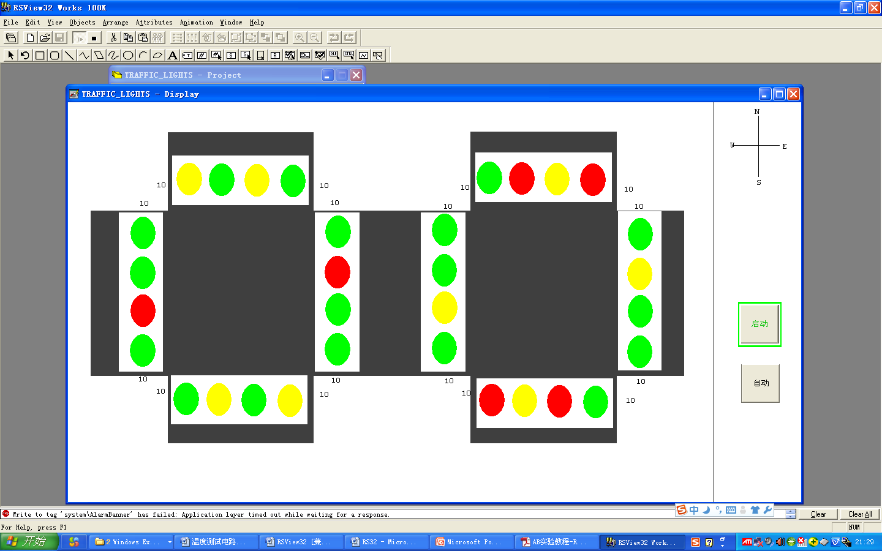

6.运行项目
项目启动设置：
在项目管理器的System文件夹下双击Startup。
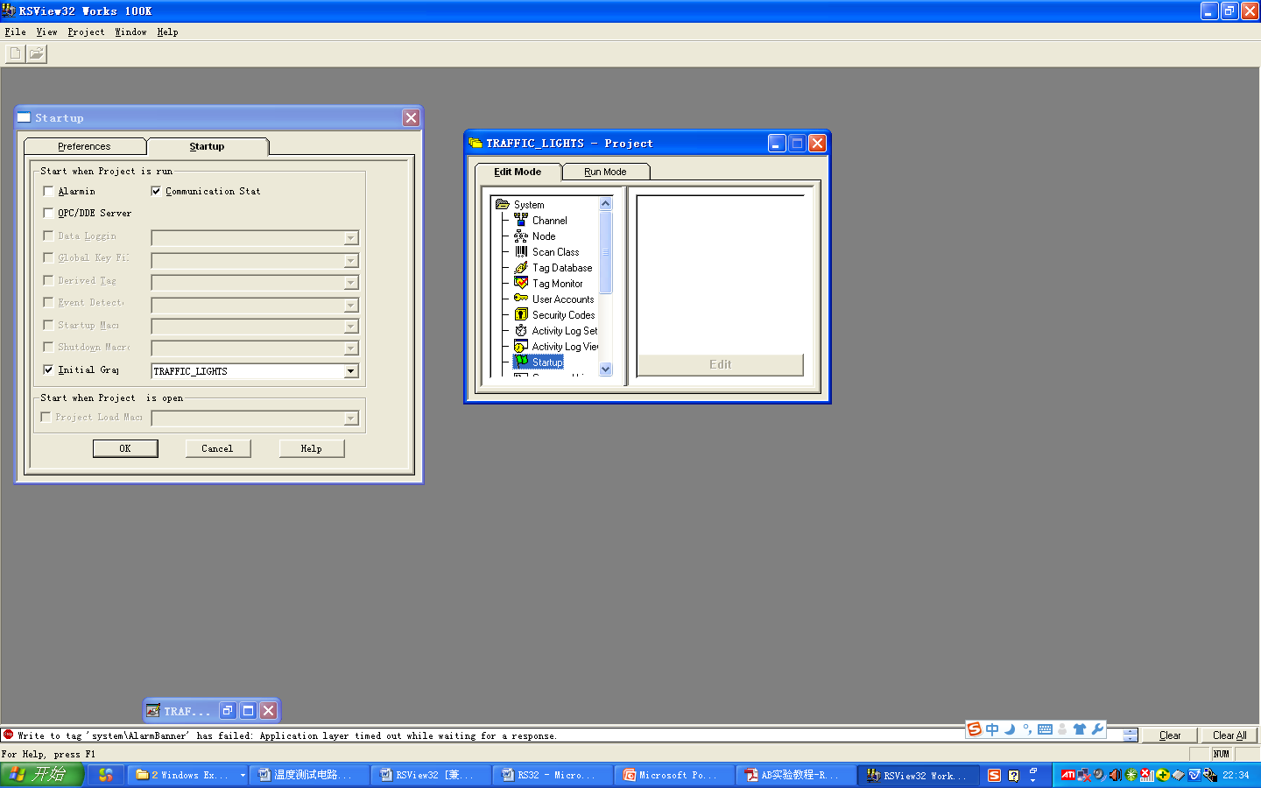
在弹出的对话框下选择Startup选项卡，将画面TRAFFIC_LIGHTS设置为项目启动的初始画面，这样，一运行项目便会进入该画面。
运行项目：
在项目管理器的运行模式下选择运行项目，进入监控画面。
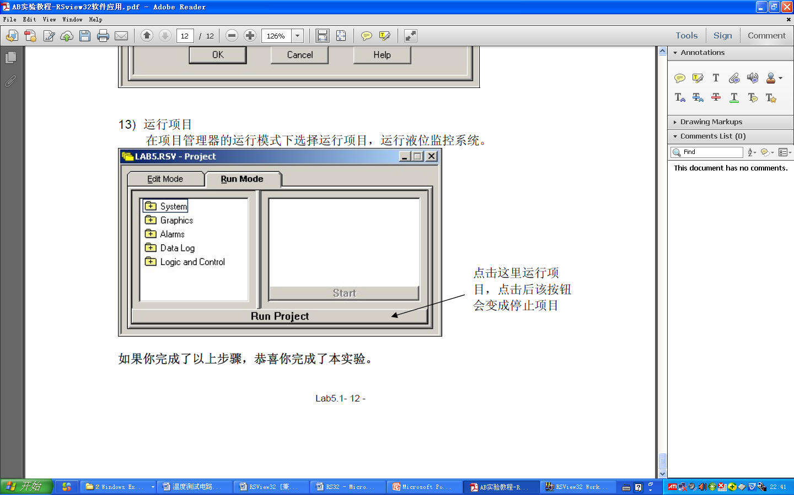
运行画面如下图所示：
